Sistem de gestiune a activității hoteliere

Lăutaru Bianca-Maria
Seria 25, Grupa 252

Anul Universitar 2025-2026

Cuprins
Introducere 2
Cerința 1 3
Cerința 2 5
Cerința 3 6
Cerința 4 7
Cerința 5 14
Cerința 6 26
Cerința 7 32
Cerința 8 36
Cerința 9 42
Cerința 10 48
Cerința 11 50
Cerința 12 52
Cerința 13 54

Introducere
Acest proiect constă în proiectarea și implementarea unei baze de date relaționale pentru gestiunea unui hotel. Scopul principal al aplicației este gestionarea eficientă a informațiilor necesare funcționării unui lanț hotelier, asigurând integritatea și consistența datelor.
Implementarea a fost realizată folosind Oracle Database 21c Express Edition (XE), iar interacțiunea cu baza de date s-a realizat prin intermediul aplicației Oracle SQL Developer, pe un sistem de operare Windows 11, fără utilizarea unei mașini virtuale, baza de date fiind instalată local.

Cerința 1
Prezentați pe scurt baza de date (utilitatea ei).

1. Descrierea modelului
Modelul descrie structura unui sistem utilizat pentru gestionarea activităților unui hotel, care permite tratarea unor situații complexe întâlnite în funcționarea acestuia.
Acesta include entitățile esențiale pentru organizarea unui hotel: Hoteluri, Angajați, Joburi, Camere, Rezervări, Facturi, Servicii, Clienți. Fiecare entitate conține atributele necesare pentru desfășurarea eficientă a activității hotelului.
Relațiile dintre entități reflectă modul real de funcționare a unui hotel: un hotel are angajați care ocupă diferite joburi, clienții pot rezerva camere și pot adăuga servicii suplimentare, iar pentru fiecare rezervare se generează facturile asociate.
2. Regulile modelului (cardinalitățile)
- Relația lucrează_la (Angajați – Joburi – Hoteluri): M(0) – M(0) – M(0)
  - Un angajat poate ocupa mai multe joburi la mai multe hoteluri de-a lungul timpului sau poate să nu aibă încă niciun job sau hotel asociate.
  - Un job poate fi ocupat de mai mulți angajați din mai multe hoteluri sau de niciunul, în niciun hotel.
  - Un hotel poate avea mai mulți angajați și mai multe tipuri de joburi sau niciun angajat și niciun job asociate încă.
  - Relația devine tabelul asociativ Istoric_Joburi în diagrama conceptuală.
- Relația are (Hoteluri – Camere): 1 – M(0)
  - Un hotel poate avea mai multe camere sau niciuna (de exemplu, dacă este în renovare).
  - O cameră aparține unui singur hotel, dar nu poate exista fără să fie asociată unui hotel.
- Relația conține (Rezervări – Camere): M(0) – 1
  - O rezervare poate conține maxim o cameră (dacă un client dorește să rezerve mai multe camere, se vor realiza mai multe rezervări), dar nu poate să nu conțină nicio cameră.
  - O cameră poate să facă parte din mai multe rezervări (în perioade diferite) sau niciuna.
- Relația generează (Rezervări – Facturi): 1 – M(0)
  - O rezervare poate genera mai multe facturi (pentru avans, restul sumei de achitat, servicii suplimentare), dar poate să nu fie generată nicio factură imediat ce se face o rezervare.
  - O factură este generată de o singură rezervare, dar nu poate să existe fără aceasta.
- Relația face (Clienți – Rezervări): 1 – M(0)
  - Un client poate să facă mai multe rezervări sau niciuna (clientul poate să fie înregistrat în sistem, dar nu a făcut încă nicio rezervare).
  - O rezervare aparține unui singur client și nu poate exista fără client.
- Relația include (Rezervări – Servicii): M(0) – M(0)
  - O rezervare poate include mai multe servicii suplimentare sau niciunul.
  - Un serviciu poate să fie inclus în mai multe rezervări sau niciuna.
  - Relația devine tabelul asociativ Servicii_Rezervări în diagrama conceptuală.

Cerința 2
Realizați diagrama entitate-relație (ERD): entitățile, relațiile și atributele trebuie definite în limba română (vezi curs SGBD, model de diagramă entitate-relație; nu se va accepta alt format).

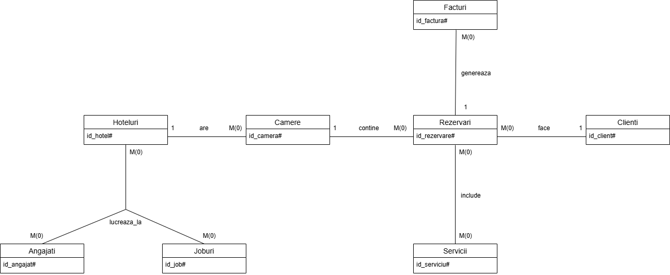

Cerința 3
Pornind de la diagrama entitate-relație realizați diagrama conceptuală a modelului propus, integrând toate atributele necesare: entitățile, relațiile și atributele trebuie definite în limba română.

Diagrama generată în SQL Developer:

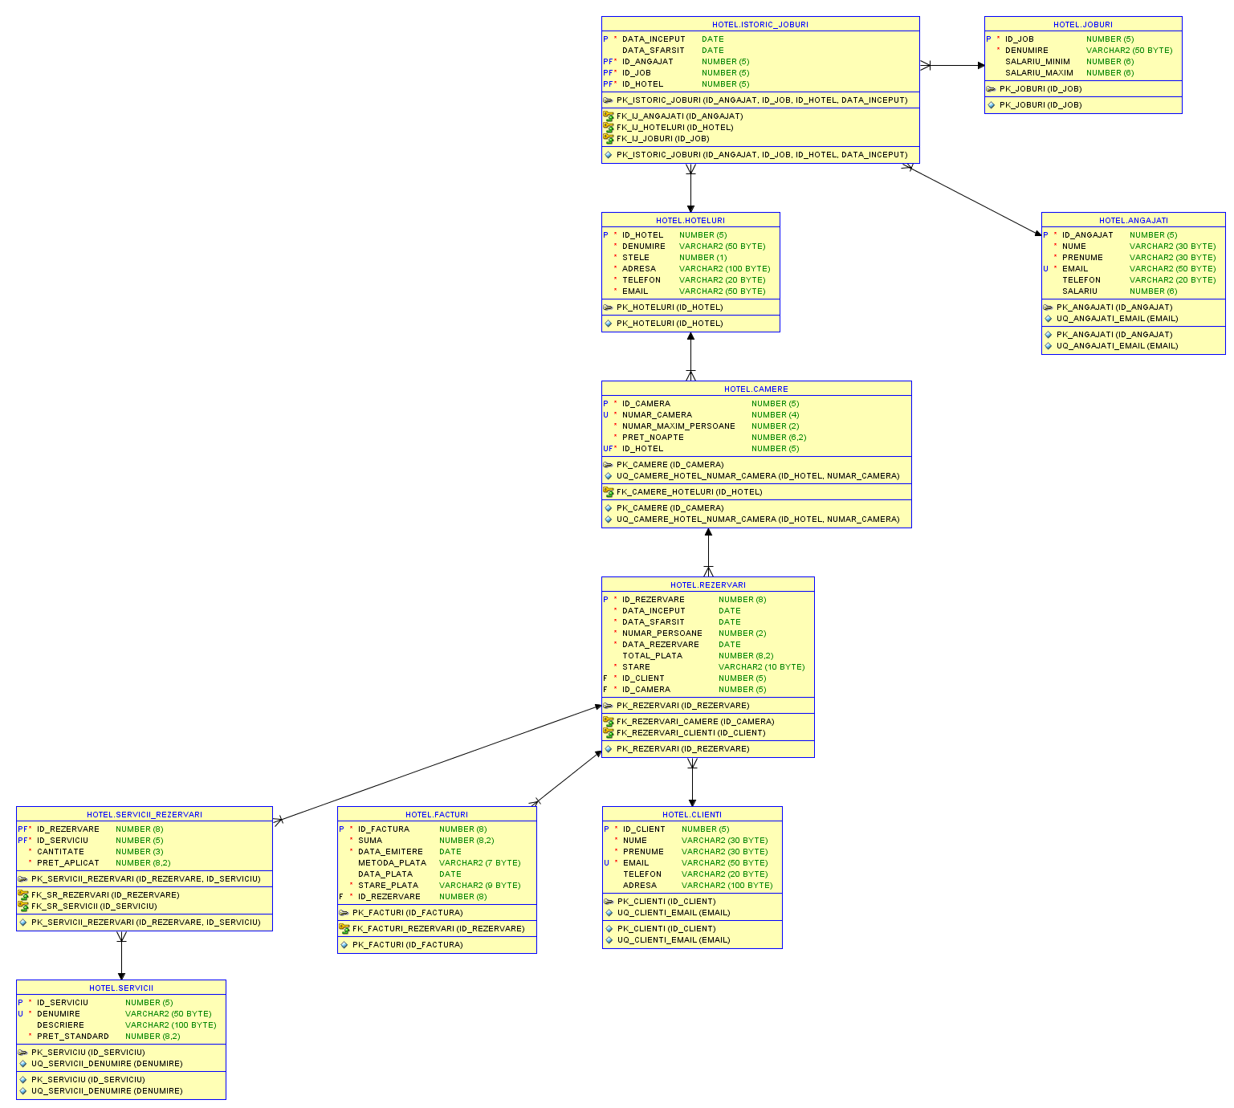

Cerința 4
Implementați în Oracle diagrama conceptuală realizată: definiți toate tabelele, adăugând toate constrângerile de integritate necesare (chei primare, cheile externe etc).

DROP TABLE hoteluri CASCADE CONSTRAINTS;
DROP TABLE angajati CASCADE CONSTRAINTS;
DROP TABLE joburi CASCADE CONSTRAINTS;
DROP TABLE istoric_joburi CASCADE CONSTRAINTS;
DROP TABLE camere CASCADE CONSTRAINTS;
DROP TABLE clienti CASCADE CONSTRAINTS;
DROP TABLE rezervari CASCADE CONSTRAINTS;
DROP TABLE facturi CASCADE CONSTRAINTS;
DROP TABLE servicii CASCADE CONSTRAINTS;
DROP TABLE servicii_rezervari CASCADE CONSTRAINTS;

CREATE TABLE hoteluri (
id_hotel NUMBER(5),
denumire VARCHAR2(50) NOT NULL,
stele NUMBER(1) NOT NULL,
adresa VARCHAR2(100) NOT NULL,
telefon VARCHAR2(20) NOT NULL,
email VARCHAR2(50) NOT NULL,
CONSTRAINT pk_hoteluri PRIMARY KEY (id_hotel),
CONSTRAINT chk_hoteluri_stele CHECK (stele BETWEEN 1 AND 5)
);

CREATE TABLE angajati (
id_angajat NUMBER(5),
nume VARCHAR2(30) NOT NULL,
prenume VARCHAR2(30) NOT NULL,
email VARCHAR2(50) NOT NULL,
telefon VARCHAR2(20),
salariu NUMBER(6),
CONSTRAINT pk_angajati PRIMARY KEY (id_angajat),
CONSTRAINT uq_angajati_email UNIQUE (email)
);

CREATE TABLE joburi (
id_job NUMBER(5),
denumire VARCHAR2(50) NOT NULL,
salariu_minim NUMBER(6),
salariu_maxim NUMBER(6),
CONSTRAINT pk_joburi PRIMARY KEY (id_job),
CONSTRAINT chk_joburi_salarii CHECK (salariu_maxim IS NULL OR salariu_minim IS NULL OR salariu_maxim >= salariu_minim)
);

CREATE TABLE istoric_joburi (
data_inceput DATE,
data_sfarsit DATE,
id_angajat NUMBER(5),
id_job NUMBER(5),
id_hotel NUMBER(5),
CONSTRAINT pk_istoric_joburi PRIMARY KEY (id_angajat, id_job, id_hotel, data_inceput),
CONSTRAINT fk_ij_angajati FOREIGN KEY (id_angajat) REFERENCES angajati(id_angajat),
CONSTRAINT fk_ij_joburi FOREIGN KEY (id_job) REFERENCES joburi(id_job),
CONSTRAINT fk_ij_hoteluri FOREIGN KEY (id_hotel) REFERENCES hoteluri(id_hotel),
CONSTRAINT chk_ij_perioada CHECK (data_sfarsit IS NULL OR data_inceput <= data_sfarsit)
);

CREATE TABLE camere (
id_camera NUMBER(5),
numar_camera NUMBER(4) NOT NULL,
numar_maxim_persoane NUMBER(2) NOT NULL,
pret_noapte NUMBER(6, 2) NOT NULL,
id_hotel NUMBER(5) NOT NULL,
CONSTRAINT pk_camere PRIMARY KEY (id_camera),
CONSTRAINT fk_camere_hoteluri FOREIGN KEY (id_hotel) REFERENCES hoteluri(id_hotel),
CONSTRAINT uq_camere_hotel_numar_camera UNIQUE (id_hotel, numar_camera),
CONSTRAINT chk_camere_persoane CHECK (numar_maxim_persoane > 0),
CONSTRAINT chk_camere_pret CHECK (pret_noapte > 0)
);

CREATE TABLE clienti (
id_client NUMBER(5),
nume VARCHAR2(30) NOT NULL,
prenume VARCHAR2(30) NOT NULL,
email VARCHAR2(50) NOT NULL,
telefon VARCHAR2(20),
adresa VARCHAR2(100),
CONSTRAINT pk_clienti PRIMARY KEY (id_client),
CONSTRAINT uq_clienti_email UNIQUE (email)
);

CREATE TABLE rezervari (
id_rezervare NUMBER(8),
data_inceput DATE NOT NULL,
data_sfarsit DATE NOT NULL,
numar_persoane NUMBER(2) NOT NULL,
data_rezervare DATE NOT NULL,
total_plata NUMBER(8, 2),
stare VARCHAR2(10) DEFAULT 'CREATA' NOT NULL,
id_client NUMBER(5) NOT NULL,
id_camera NUMBER(5) NOT NULL,
CONSTRAINT pk_rezervari PRIMARY KEY (id_rezervare),
CONSTRAINT fk_rezervari_clienti FOREIGN KEY (id_client) REFERENCES clienti(id_client),
CONSTRAINT fk_rezervari_camere FOREIGN KEY (id_camera) REFERENCES camere(id_camera),
CONSTRAINT chk_rezervare_perioada CHECK (data_inceput < data_sfarsit),
CONSTRAINT chk_rezervare_persoane CHECK (numar_persoane > 0),
CONSTRAINT chk_rezervare_data CHECK (data_rezervare <= data_inceput),
CONSTRAINT chk_rezervari_stare CHECK (UPPER(stare) IN ('CREATA', 'CONFIRMATA', 'ANULATA', 'FINALIZATA'))
);

CREATE TABLE facturi (
id_factura NUMBER(8),
suma NUMBER(8, 2) NOT NULL,
data_emitere DATE NOT NULL,
metoda_plata VARCHAR2(7),
data_plata DATE,
stare_plata VARCHAR2(9) DEFAULT 'NEPLATITA' NOT NULL,
id_rezervare NUMBER(8) NOT NULL,
CONSTRAINT pk_facturi PRIMARY KEY (id_factura),
CONSTRAINT fk_facturi_rezervari FOREIGN KEY (id_rezervare) REFERENCES rezervari(id_rezervare),
CONSTRAINT chk_factura_data CHECK (data_plata IS NULL OR data_plata >= data_emitere),
CONSTRAINT chk_factura_metoda CHECK (UPPER(metoda_plata) IN ('CARD', 'NUMERAR', 'OP')),
CONSTRAINT chk_factura_stare CHECK (UPPER(stare_plata) IN ('NEPLATITA', 'PARTIAL', 'PLATITA', 'ANULATA')),
CONSTRAINT chk_factura_plata CHECK(UPPER(stare_plata) <> 'PLATITA' OR (UPPER(stare_plata) = 'PLATITA' AND data_plata IS NOT NULL))
);

CREATE TABLE servicii (
id_serviciu NUMBER(5),
denumire VARCHAR2(50) NOT NULL,
descriere VARCHAR2(100),
pret_standard NUMBER(8, 2) NOT NULL,
CONSTRAINT pk_serviciu PRIMARY KEY (id_serviciu),
CONSTRAINT uq_servicii_denumire UNIQUE (denumire),
CONSTRAINT chk_servicii_pret CHECK (pret_standard >= 0)
);

CREATE TABLE servicii_rezervari (
id_rezervare NUMBER(8),
id_serviciu NUMBER(5),
cantitate NUMBER(3) DEFAULT 1 NOT NULL,
pret_aplicat NUMBER(8,2) NOT NULL,
CONSTRAINT pk_servicii_rezervari PRIMARY KEY (id_rezervare, id_serviciu),
CONSTRAINT fk_sr_rezervari FOREIGN KEY (id_rezervare) REFERENCES rezervari(id_rezervare),
CONSTRAINT fk_sr_servicii FOREIGN KEY (id_serviciu) REFERENCES servicii(id_serviciu),
CONSTRAINT chk_sr_cantitate CHECK (cantitate > 0),
CONSTRAINT chk_sr_pret CHECK (pret_aplicat >=0)
);

Cerința 5
Adăugați informații coerente în tabelele create (minim 5 înregistrări pentru fiecare entitate independentă; minim 10 înregistrări pentru fiecare tabelă asociativă).

INSERT INTO hoteluri VALUES(10001, 'Hotel Central', 4, 'Calea Bucuresti 17, Craiova, Dolj', '0351435286', 'receptie@hotelcentral.ro');
INSERT INTO hoteluri VALUES(10002, 'Hotel Aurora', 3, 'Bd. Eroilor 3, Brasov, Brasov', '0268905274', 'hotel@hotelaurora.ro');
INSERT INTO hoteluri VALUES(10003, 'Hotel Metropolis', 4, 'Splaiul Independentei 18, Sector 5, Bucuresti', '0317854391', 'receptie@hotel.ro');
INSERT INTO hoteluri VALUES(10004, 'Hotel Solaris', 5, 'Bd. Tudor Vladimirescu 36, Eforie Nord, Constanta', '0241894027', 'receptie@hotel.ro');
INSERT INTO hoteluri VALUES(10005, 'Hotel Diamant', 4, 'Str. Horea 54, Cluj-Napoca, Cluj', '0364754190', 'rezervari@hotel.ro');
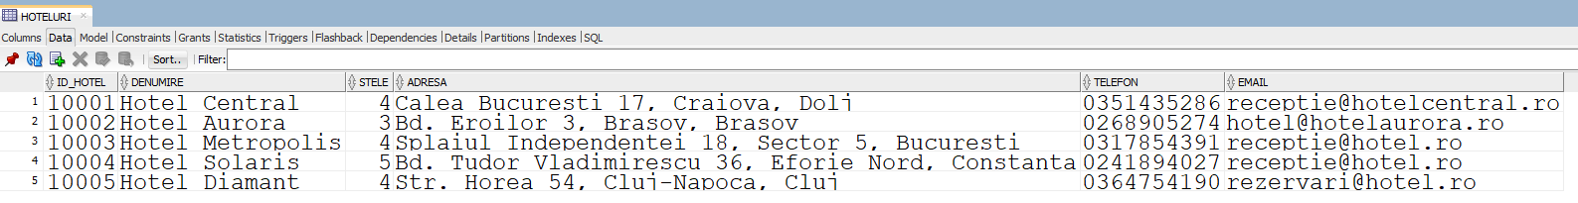

INSERT INTO angajati VALUES(20001, 'Popescu', 'Ion', 'ion.popescu@gmail.com', '0745298053', 9200);
INSERT INTO angajati VALUES(20002, 'Ionescu', 'Ana', 'anaionescu@yahoo.com', '0723069824', 5500);
INSERT INTO angajati VALUES(20003, 'Dumitru', 'Andrei', 'andreidumitru@gmail.com', '0723475841', 6700);
INSERT INTO angajati VALUES(20004, 'Lazar', 'Alexandru', 'alexandru.lazar@yahoo.com', '0737539219', 8800);
INSERT INTO angajati VALUES(20005, 'Enache', 'Ioana', 'ioanaenache@gmail.com', '0736106282', 3700);
INSERT INTO angajati VALUES(20006, 'Barbu', 'Mihai', 'mihaibarbu@gmail.com', '0756829741', 5200);
INSERT INTO angajati VALUES(20007, 'Grigore', 'Elena', 'elena.grigore@gmail.com', '073520132', 3400);
INSERT INTO angajati VALUES(20008, 'Vasilescu', 'Maria', 'mariavasilescu@yahoo.com', '0746894524', 9400);
INSERT INTO angajati VALUES(20009, 'Negru', 'Andreea', 'andreeanegru@gmail.com', '0774580013', 5800);
INSERT INTO angajati VALUES(20010, 'Dumitrescu', 'Bogdan', 'bogdan.dumitrescu@yahoo.com', '0786794872', 5600);
INSERT INTO angajati VALUES(20011, 'Preda', 'Alexandra', 'alexandra.preda@gmail.com', '0747310283', 4000);
INSERT INTO angajati VALUES(20012, 'Costache', 'Teodor', 'teodorcostache@gmail.com', '0775810384', 6500);
INSERT INTO angajati VALUES(20013, 'Serban', 'Ionel', 'ionelserban@gmail.com', '0795829831', 4800);
INSERT INTO angajati VALUES(20014, 'Badea', 'Sebastian', 'sebastian.badea@yahoo.com', '0759498502', 4700);
INSERT INTO angajati VALUES(20015, 'Munteanu', 'Simona', 'simonamunteanu@gmail.com', '0757893213', 3600);
INSERT INTO angajati VALUES(20016, 'Radulescu', 'Lucian', 'lucian.radulescu@gmail.com', '0750049256', 3500);
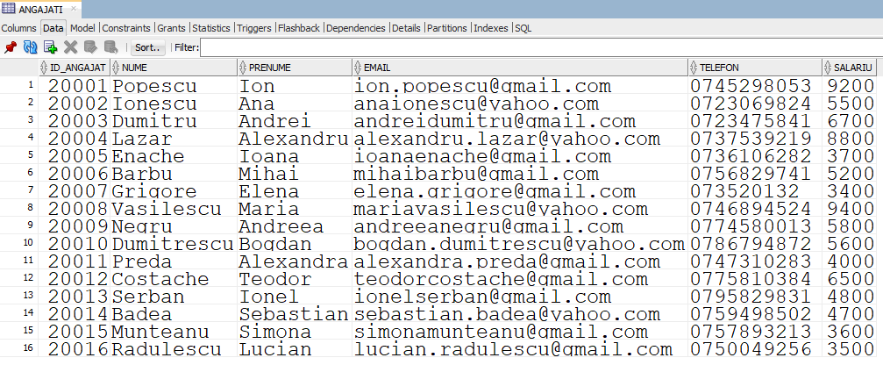

INSERT INTO joburi VALUES(30001, 'Manager', 7000, 10000);
INSERT INTO joburi VALUES(30002, 'Asistent manager', 6000, 8000);
INSERT INTO joburi VALUES(30003, 'Receptioner', 4000, 6000);
INSERT INTO joburi VALUES(30004, 'Camerista', 3000, 4000);
INSERT INTO joburi VALUES(30005, 'Bucatar', 5000, 7000);
INSERT INTO joburi VALUES(30006, 'Barman', 3000, 5000);
INSERT INTO joburi VALUES(30007, 'Tehnician mentenanta', 3000, 4000);
INSERT INTO joburi VALUES(30008, 'Administrator IT', 5000, 8000);
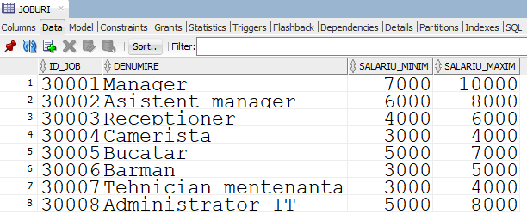
INSERT INTO istoric_joburi VALUES(TO_DATE('19-01-2017', 'DD-MM-YYYY'), NULL , 20001, 30001, 10001);
INSERT INTO istoric_joburi VALUES(TO_DATE('25-02-2016', 'DD-MM-YYYY'), TO_DATE('18-01-2017', 'DD-MM-YYYY'), 20001, 30002, 10001);
INSERT INTO istoric_joburi VALUES(TO_DATE('15-07-2023', 'DD-MM-YYYY'), NULL, 20002, 30003, 10001);
INSERT INTO istoric_joburi VALUES(TO_DATE('30-04-2015', 'DD-MM-YYYY'), TO_DATE('14-07-2023', 'DD-MM-YYYY'), 20003, 30003, 10001);
INSERT INTO istoric_joburi VALUES(TO_DATE('21-08-2024', 'DD-MM-YYYY'), NULL, 20004, 30004, 10001);
INSERT INTO istoric_joburi VALUES(TO_DATE('03-11-2019', 'DD-MM-YYYY'), NULL, 20003, 30008, 10001);
INSERT INTO istoric_joburi VALUES(TO_DATE('28-05-2022', 'DD-MM-YYYY'), NULL, 20004, 30001, 10002);
INSERT INTO istoric_joburi VALUES(TO_DATE('01-10-2021', 'DD-MM-YYYY'), NULL, 20006, 30003, 10002);
INSERT INTO istoric_joburi VALUES(TO_DATE('25-09-2021', 'DD-MM-YYYY'), NULL, 20007, 30004, 10002);
INSERT INTO istoric_joburi VALUES(TO_DATE('12-03-2020', 'DD-MM-YYYY'), TO_DATE('24-09-2021', 'DD-MM-YYYY'), 20007, 30004, 10003);
INSERT INTO istoric_joburi VALUES(TO_DATE('20-06-2019', 'DD-MM-YYYY'), NULL, 20008, 30001, 10003);
INSERT INTO istoric_joburi VALUES(TO_DATE('15-10-2020', 'DD-MM-YYYY'), NULL, 20009, 30003, 10003);
INSERT INTO istoric_joburi VALUES(TO_DATE('08-03-2021', 'DD-MM-YYYY'), NULL, 20010, 30003, 10003);
INSERT INTO istoric_joburi VALUES(TO_DATE('25-09-2021', 'DD-MM-YYYY'), NULL, 20011, 30004, 10003);
INSERT INTO istoric_joburi VALUES(TO_DATE('16-01-2018', 'DD-MM-YYYY'), NULL, 20012, 30005, 10003);
INSERT INTO istoric_joburi VALUES(TO_DATE('02-04-2022', 'DD-MM-YYYY'), NULL, 20013, 30006, 10003);
INSERT INTO istoric_joburi VALUES(TO_DATE('12-06-2024', 'DD-MM-YYYY'), NULL, 20014, 30006, 10003);
INSERT INTO istoric_joburi VALUES(TO_DATE('05-08-2023', 'DD-MM-YYYY'), NULL, 20015, 30007, 10003);
INSERT INTO istoric_joburi VALUES(TO_DATE('18-03-2021', 'DD-MM-YYYY'), TO_DATE('04-08-2023', 'DD-MM-YYYY'), 20016, 30007, 10003);
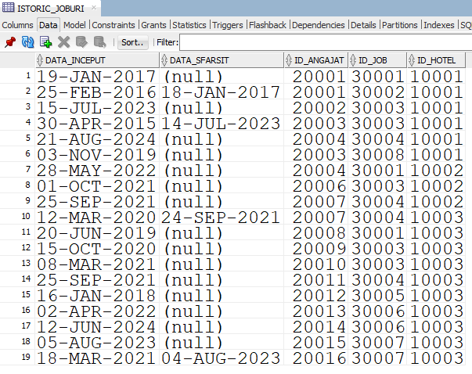
INSERT INTO camere VALUES(40001, 101, 1, 300, 10001);
INSERT INTO camere VALUES(40002, 102, 2, 450, 10001);
INSERT INTO camere VALUES(40003, 103, 2, 450, 10001);
INSERT INTO camere VALUES(40004, 201, 3, 550, 10001);
INSERT INTO camere VALUES(40005, 202, 2, 500, 10001);
INSERT INTO camere VALUES(40006, 301, 4, 650, 10001);
INSERT INTO camere VALUES(40007, 302, 4, 700, 10001);
INSERT INTO camere VALUES(40008, 101, 1, 250, 10002);
INSERT INTO camere VALUES(40009, 102, 1, 250, 10002);
INSERT INTO camere VALUES(40010, 201, 2, 400, 10002);
INSERT INTO camere VALUES(40011, 202, 2, 400, 10002);
INSERT INTO camere VALUES(40012, 203, 2, 500, 10002);
INSERT INTO camere VALUES(40013, 301, 3, 550, 10002);
INSERT INTO camere VALUES(40014, 302, 4, 600, 10002);
INSERT INTO camere VALUES(40015, 101, 2, 500, 10003);
INSERT INTO camere VALUES(40016, 102, 2, 500, 10003);
INSERT INTO camere VALUES(40017, 103, 2, 550, 10003);
INSERT INTO camere VALUES(40018, 104, 2, 550, 10003);
INSERT INTO camere VALUES(40019, 201, 3, 600, 10003);
INSERT INTO camere VALUES(40020, 202, 3, 600, 10003);
INSERT INTO camere VALUES(40021, 203, 4, 750, 10003);
INSERT INTO camere VALUES(40022, 204, 4, 750, 10003);
INSERT INTO camere VALUES(40023, 205, 4, 800, 10003);
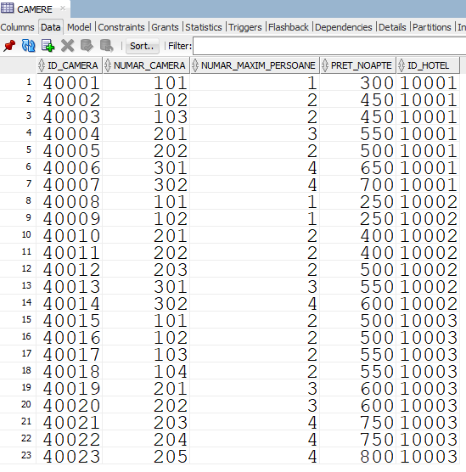

INSERT INTO clienti VALUES(50001, 'Stan', 'Maria', 'mariastan@gmail.com', '0757308347', NULL);
INSERT INTO clienti VALUES(50002, 'Marin', 'Vlad', 'vlad.marin@gmail.com', NULL, 'Bd. Independenței nr. 78, Iasi, Iasi');
INSERT INTO clienti VALUES(50003, 'Ilie', 'Florin', 'florin.ilie@yahoo.com', '0723102643', 'Str. Trandafirilor nr. 23, Timisoara, Timis');
INSERT INTO clienti VALUES(50004, 'Voicu', 'Roxana', 'roxanavoicu@gmail.com', NULL, 'Aleea Castanilor nr. 5, Constanta, Constanta');
INSERT INTO clienti VALUES(50005, 'Florescu', 'Andreea', 'andreeaflorescu@yahoo.com', NULL, NULL);
INSERT INTO clienti VALUES(50006, 'Radu', 'Adrian', 'adrian.radu@gmail.com', '0753647241', NULL);
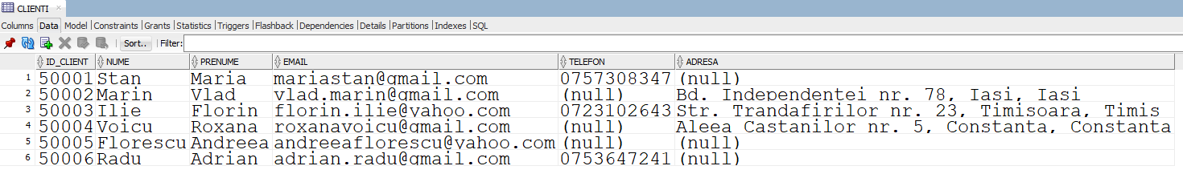

INSERT INTO rezervari VALUES (60000001, TO_DATE('01-02-2026', 'DD-MM-YYYY'), TO_DATE('06-02-2026', 'DD-MM-YYYY'), 2, TO_DATE('04-01-2026', 'DD-MM-YYYY'), 2500, 'CONFIRMATA', 50001, 40015);
INSERT INTO rezervari VALUES (60000002, TO_DATE('15-01-2026', 'DD-MM-YYYY'), TO_DATE('18-01-2026', 'DD-MM-YYYY'), 2, TO_DATE('20-12-2025', 'DD-MM-YYYY'), 1350, 'CREATA', 50002, 40002);
INSERT INTO rezervari VALUES (60000003, TO_DATE('01-08-2025', 'DD-MM-YYYY'), TO_DATE('05-08-2025', 'DD-MM-YYYY'), 3, TO_DATE('20-07-2025', 'DD-MM-YYYY'), 2400, 'FINALIZATA', 50003, 40014);
INSERT INTO rezervari VALUES (60000004, TO_DATE('06-03-2026', 'DD-MM-YYYY'), TO_DATE('11-03-2026', 'DD-MM-YYYY'), 1, TO_DATE('08-01-2026', 'DD-MM-YYYY'), 1500, 'CONFIRMATA', 50004, 40001);
INSERT INTO rezervari VALUES (60000005, TO_DATE('30-12-2025', 'DD-MM-YYYY'), TO_DATE('02-01-2026', 'DD-MM-YYYY'), 4, TO_DATE('29-10-2025', 'DD-MM-YYYY'), 2250, 'ANULATA', 50005, 40022);
INSERT INTO rezervari VALUES (60000006, TO_DATE('23-12-2025', 'DD-MM-YYYY'), TO_DATE('27-12-2025', 'DD-MM-YYYY'), 3, TO_DATE('02-11-2025', 'DD-MM-YYYY'), 2200, 'FINALIZATA', 50002, 40013);
INSERT INTO rezervari VALUES (60000007, TO_DATE('18-11-2025', 'DD-MM-YYYY'), TO_DATE('21-11-2025', 'DD-MM-YYYY'), 4, TO_DATE('06-11-2025', 'DD-MM-YYYY'), 2100, 'FINALIZATA', 50003, 40007);
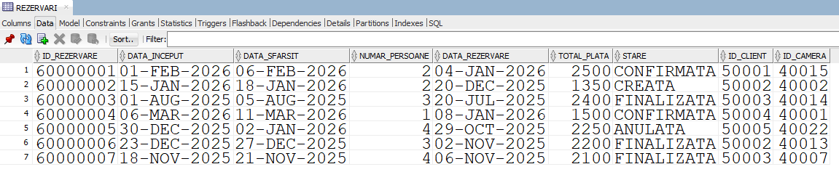

INSERT INTO facturi VALUES (70000001, 2500, TO_DATE('04-01-2026', 'DD-MM-YYYY'), 'CARD', TO_DATE('04-01-2026', 'DD-MM-YYYY'), 'PLATITA', 60000001);
INSERT INTO facturi VALUES (70000002, 1350, TO_DATE('20-12-2025', 'DD-MM-YYYY'), NULL, NULL, 'NEPLATITA', 60000002);
INSERT INTO facturi VALUES (70000003, 2400, TO_DATE('20-07-2025', 'DD-MM-YYYY'), 'CARD', TO_DATE('20-07-2025', 'DD-MM-YYYY'), 'PLATITA', 60000003);
INSERT INTO facturi VALUES (70000004, 1500, TO_DATE('08-01-2026', 'DD-MM-YYYY'), 'CARD', TO_DATE('08-01-2026', 'DD-MM-YYYY'), 'PLATITA', 60000004);
INSERT INTO facturi VALUES (70000005, 2250, TO_DATE('29-10-2025', 'DD-MM-YYYY'), NULL, NULL, 'NEPLATITA', 60000005);
INSERT INTO facturi VALUES (70000006, 2200, TO_DATE('02-11-2025', 'DD-MM-YYYY'), 'NUMERAR', TO_DATE('27-12-2025', 'DD-MM-YYYY'), 'PLATITA', 60000006);
INSERT INTO facturi VALUES (70000007, 2100, TO_DATE('06-11-2025', 'DD-MM-YYYY'), 'CARD', TO_DATE('06-11-2025', 'DD-MM-YYYY'), 'PLATITA', 60000007);
INSERT INTO facturi VALUES (70000008, 1250, TO_DATE('04-01-2026', 'DD-MM-YYYY'), 'CARD', TO_DATE('04-01-2026', 'DD-MM-YYYY'), 'PLATITA', 60000001);
INSERT INTO facturi VALUES (70000009, 200, TO_DATE('04-01-2026', 'DD-MM-YYYY'), 'CARD', TO_DATE('04-01-2026', 'DD-MM-YYYY'), 'PLATITA', 60000001);
INSERT INTO facturi VALUES (70000010, 180, TO_DATE('20-12-2025', 'DD-MM-YYYY'), NULL, NULL, 'NEPLATITA', 60000002);
INSERT INTO facturi VALUES (70000011, 150, TO_DATE('08-01-2026', 'DD-MM-YYYY'), 'CARD', TO_DATE('08-01-2026', 'DD-MM-YYYY'), 'PLATITA', 60000004);
INSERT INTO facturi VALUES (70000012, 0, TO_DATE('11-02-2026', 'DD-MM-YYYY'), NULL, TO_DATE('11-02-2026', 'DD-MM-YYYY'), 'PLATITA', 60000004);
INSERT INTO facturi VALUES (70000013, 480, TO_DATE('29-10-2025', 'DD-MM-YYYY'), NULL, NULL, 'NEPLATITA', 60000005);
INSERT INTO facturi VALUES (70000014, 60, TO_DATE('24-12-2025', 'DD-MM-YYYY'), 'NUMERAR', TO_DATE('27-12-2025', 'DD-MM-YYYY'), 'PLATITA', 60000006);
INSERT INTO facturi VALUES (70000015, 0, TO_DATE('02-11-2025', 'DD-MM-YYYY'), NULL, TO_DATE('02-11-2025', 'DD-MM-YYYY'), 'PLATITA', 60000006);
INSERT INTO facturi VALUES (70000016, 360, TO_DATE('06-11-2025', 'DD-MM-YYYY'), 'CARD', TO_DATE('06-11-2025', 'DD-MM-YYYY'), 'PLATITA', 60000007);
INSERT INTO facturi VALUES (70000017, 0, TO_DATE('06-11-2025', 'DD-MM-YYYY'), NULL, TO_DATE('06-11-2025', 'DD-MM-YYYY'), 'PLATITA', 60000007);
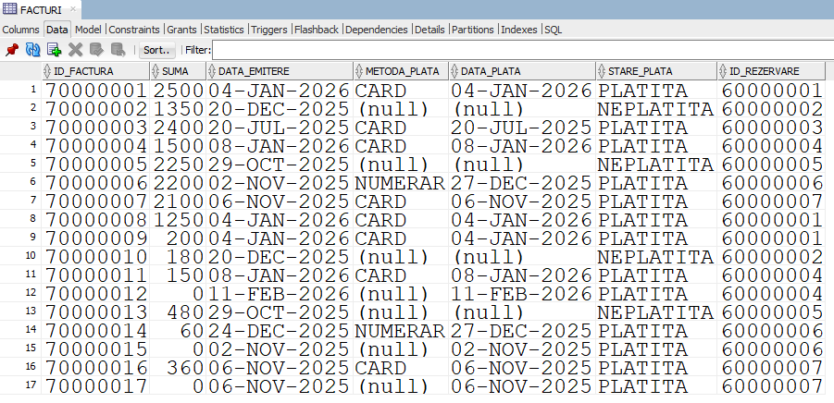

INSERT INTO servicii VALUES(80001, 'Mic dejun continental', 'Pret per persoana / noapte.', 30);
INSERT INTO servicii VALUES(80002, 'Mic dejun tip bufet', 'Pret per persoana / noapte.', 40);
INSERT INTO servicii VALUES(80003, 'All inclusive', 'Mic dejun, pranz, cina tip bufet incluse si bauturi nelimitate de la bar. Pret per persoana / noapte', 250);
INSERT INTO servicii VALUES(80004, 'Spalatorie si calcatorie', 'Spalare si calcare haine. Pret per comanda.', 60);
INSERT INTO servicii VALUES(80005, 'Transfer aeroport', 'Transport privat intre hotel si aeroport. Pret per cursa.', 100);
INSERT INTO servicii VALUES(80006, 'Parcare gratuita', NULL, 0);
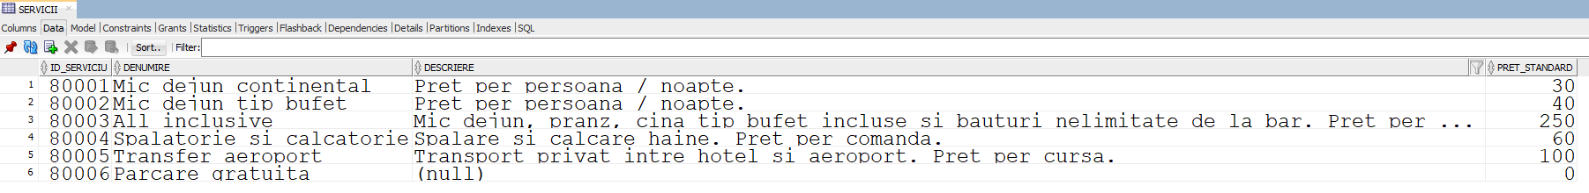

INSERT INTO servicii_rezervari VALUES(60000001, 80003, 5, 1250);
INSERT INTO servicii_rezervari VALUES(60000001, 80005, 2, 200);
INSERT INTO servicii_rezervari VALUES(60000002, 80001, 6, 180);
INSERT INTO servicii_rezervari VALUES(60000004, 80001, 5, 150);
INSERT INTO servicii_rezervari VALUES(60000004, 80006, 1, 0);
INSERT INTO servicii_rezervari VALUES(60000005, 80002, 12, 480);
INSERT INTO servicii_rezervari VALUES(60000006, 80004, 1, 60);
INSERT INTO servicii_rezervari VALUES(60000006, 80006, 1, 0);
INSERT INTO servicii_rezervari VALUES(60000007, 80001, 12, 360);
INSERT INTO servicii_rezervari VALUES(60000007, 80006, 1, 0);
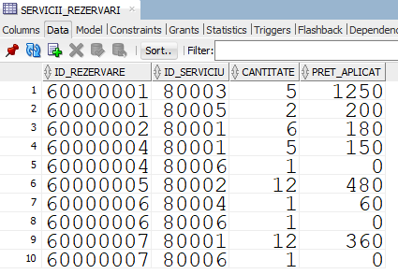
COMMIT;

Cerința 6
Formulați în limbaj natural o problemă pe care să o rezolvați folosind un subprogram stocat independent care să utilizeze toate cele 3 tipuri de colecții studiate. Apelați subprogramul.

Pentru un interval de timp dat, să se afișeze hotelul cu cele mai mari încasări, dar acceptând doar anumite metode de plată. Să se afișeze și numărul total de facturi plătite la toate hotelurile în perioada respectivă, suma totală și media acestora.

CREATE OR REPLACE PROCEDURE hotel_incasari_max_perioada (
p_data_inceput IN DATE,
p_data_sfarsit IN DATE
)
IS
TYPE t_incasari_hotel IS TABLE OF NUMBER INDEX BY PLS_INTEGER;
TYPE t_sume IS TABLE OF facturi.suma%TYPE;
TYPE t_metode_plata IS VARRAY(2) OF facturi.metoda_plata%TYPE;

v_incasari t_incasari_hotel;
v_sume t_sume := t_sume();
v_metode_acceptate t_metode_plata := t_metode_plata('CARD', 'NUMERAR');

v_acceptata BOOLEAN;
i PLS_INTEGER;
v_suma_max facturi.suma%TYPE := 0;
v_id_hotel_max hoteluri.id_hotel%TYPE;
v_denumire_hotel_max hoteluri.denumire%TYPE;

v_numar_facturi NUMBER;
v_suma_totala NUMBER;
v_medie NUMBER;
BEGIN
FOR x IN (
SELECT h.id_hotel, f.suma, f.metoda_plata
FROM hoteluri h JOIN camere c ON h.id_hotel = c.id_hotel
JOIN rezervari r ON c.id_camera = r.id_camera
JOIN facturi f ON r.id_rezervare = f.id_rezervare
WHERE f.stare_plata = 'PLATITA'
AND f.data_plata BETWEEN p_data_inceput AND p_data_sfarsit
)
LOOP
v_acceptata := FALSE;
FOR j IN 1..v_metode_acceptate.COUNT LOOP
IF UPPER(x.metoda_plata) = UPPER(v_metode_acceptate(j)) THEN
v_acceptata := TRUE;
EXIT;
END IF;
END LOOP;

IF v_acceptata THEN
IF NOT v_incasari.EXISTS(x.id_hotel) THEN
v_incasari(x.id_hotel) := 0;
END IF;
v_incasari(x.id_hotel) := v_incasari(x.id_hotel) + x.suma;

v_sume.EXTEND;
v_sume(v_sume.LAST) := x.suma;
END IF;
END LOOP;

IF v_incasari.COUNT = 0 THEN
DBMS_OUTPUT.PUT_LINE('Nu exista incasari cu metodele acceptate in perioada data.');
RETURN;
END IF;

i := v_incasari.FIRST;
WHILE i IS NOT NULL LOOP
IF v_incasari(i) > v_suma_max THEN
v_suma_max := v_incasari(i);
v_id_hotel_max := i;
END IF;
i := v_incasari.NEXT(i);
END LOOP;

SELECT denumire INTO v_denumire_hotel_max
FROM hoteluri
WHERE id_hotel = v_id_hotel_max;

DBMS_OUTPUT.PUT_LINE('Hotelul cu cele mai mari incasari in perioada ' || p_data_inceput || ' - ' || p_data_sfarsit || ' este ' || v_denumire_hotel_max);

v_numar_facturi := v_sume.COUNT;
v_suma_totala := 0;
FOR j IN 1..v_numar_facturi LOOP
v_suma_totala := v_suma_totala + v_sume(j);
END LOOP;
v_medie := ROUND(v_suma_totala / v_numar_facturi, 2);

DBMS_OUTPUT.PUT_LINE('Statistici facturi platite in perioada ' || p_data_inceput || ' - ' || p_data_sfarsit || ':');
DBMS_OUTPUT.PUT_LINE(' Numar facturi: ' || v_numar_facturi);
DBMS_OUTPUT.PUT_LINE(' Suma totala: ' || v_suma_totala);
DBMS_OUTPUT.PUT_LINE(' Media: ' || v_medie);
END;
/
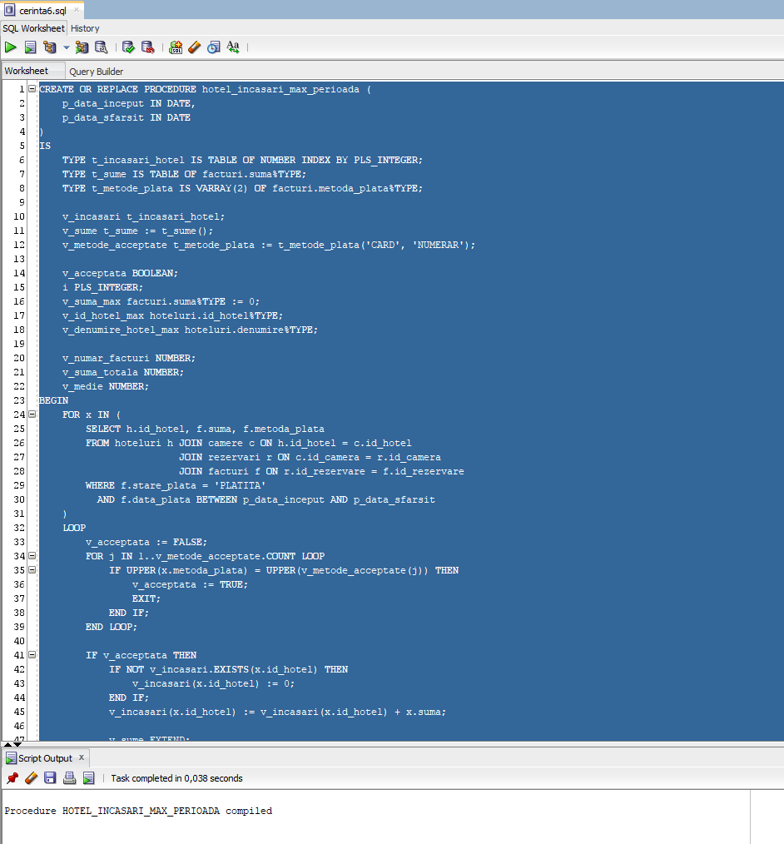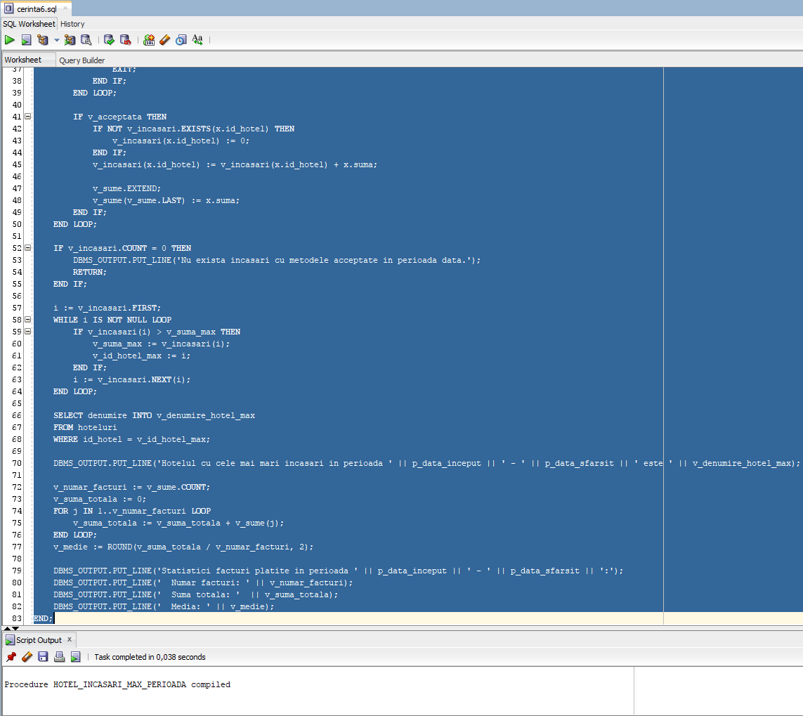
-- apel subprogram
BEGIN
hotel_incasari_max_perioada(TO_DATE('01-07-2025' , 'DD-MM-YYYY'), TO_DATE('31-12-2025', 'DD-MM-YYYY'));
END;
/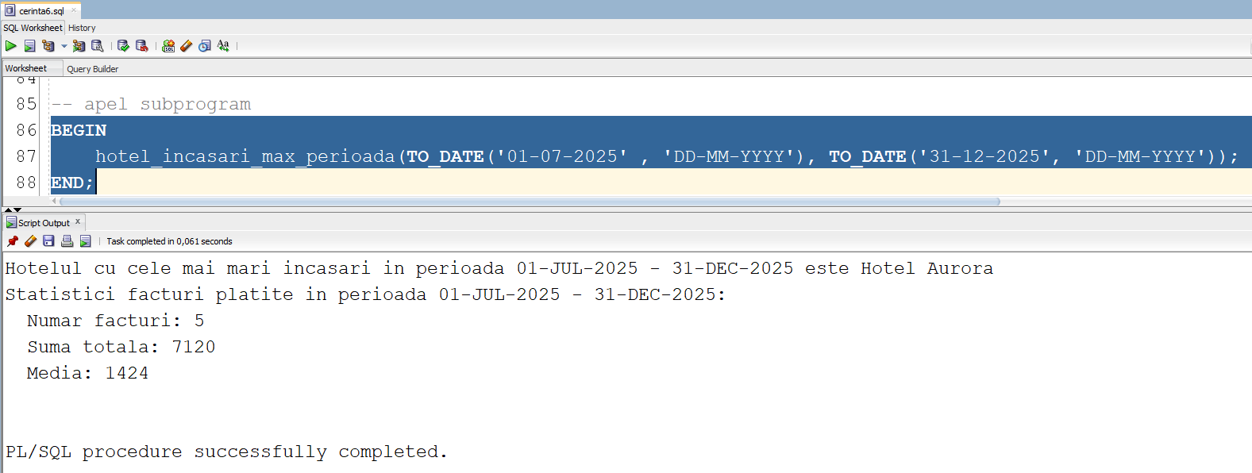

Cerința 7
Formulați în limbaj natural o problemă pe care să o rezolvați folosind un subprogram stocat independent care să utilizeze 2 tipuri diferite de cursoare studiate, unul dintre acestea fiind cursor parametrizat, dependent de celălalt cursor. Apelați subprogramul.

Să se afișeze pentru fiecare hotel, angajații care au lucrat în acel hotel, joburile pe care le-au ocupat și perioadele, în ordine crescătoare a datelor la care au început să lucreze.

CREATE OR REPLACE PROCEDURE angajati_joburi_perioade
IS
CURSOR c_hoteluri
IS
SELECT id_hotel, denumire
FROM hoteluri;

CURSOR c_angajati (
p_id_hotel hoteluri.id_hotel%TYPE
) IS
SELECT a.nume, a.prenume, j.denumire AS denumire_job, ij.data_inceput, ij.data_sfarsit
FROM angajati a JOIN istoric_joburi ij ON a.id_angajat = ij.id_angajat
JOIN joburi j ON ij.id_job = j.id_job
WHERE ij.id_hotel = p_id_hotel
ORDER BY ij.data_inceput;

v_hotel c_hoteluri%ROWTYPE;
v_angajat c_angajati%ROWTYPE;
v_gasit BOOLEAN;
BEGIN
OPEN c_hoteluri;
LOOP
FETCH c_hoteluri INTO v_hotel;
EXIT WHEN c_hoteluri%NOTFOUND;

DBMS_OUTPUT.PUT_LINE('Hotel: ' || v_hotel.denumire);

v_gasit := false;
OPEN c_angajati(v_hotel.id_hotel);
LOOP
FETCH c_angajati INTO v_angajat;
EXIT WHEN c_angajati%NOTFOUND;

v_gasit := true;
DBMS_OUTPUT.PUT_LINE(' ' || v_angajat.nume || ' ' || v_angajat.prenume || ', ' || v_angajat.denumire_job || ', ' || TO_CHAR(v_angajat.data_inceput, 'DD-MM-YYYY') ||
' - ' || NVL(TO_CHAR(v_angajat.data_sfarsit, 'DD-MM-YYYY'), 'prezent'));
END LOOP;
CLOSE c_angajati;

IF NOT v_gasit THEN
DBMS_OUTPUT.PUT_LINE(' Nu exista angajati pentru acest hotel.');
END IF;
DBMS_OUTPUT.PUT_LINE(' ');
END LOOP;
CLOSE c_hoteluri;
END;
/
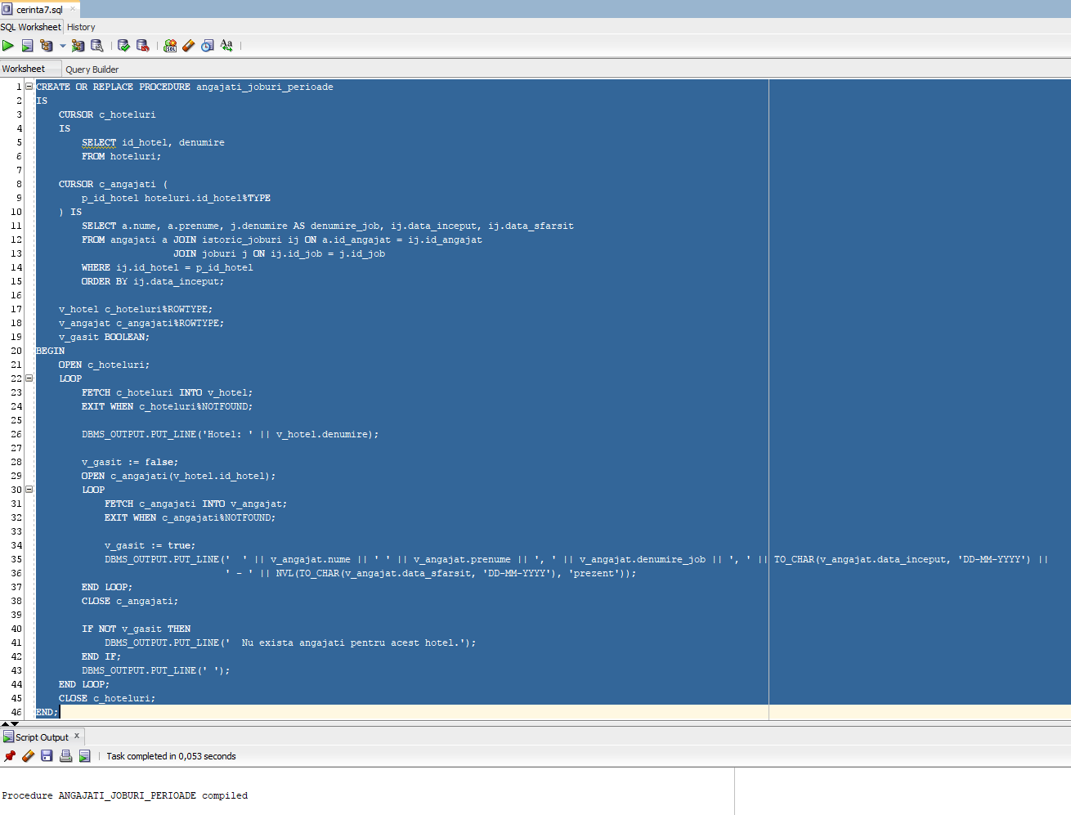
-- apel subprogram
BEGIN
angajati_joburi_perioade;
END;
/

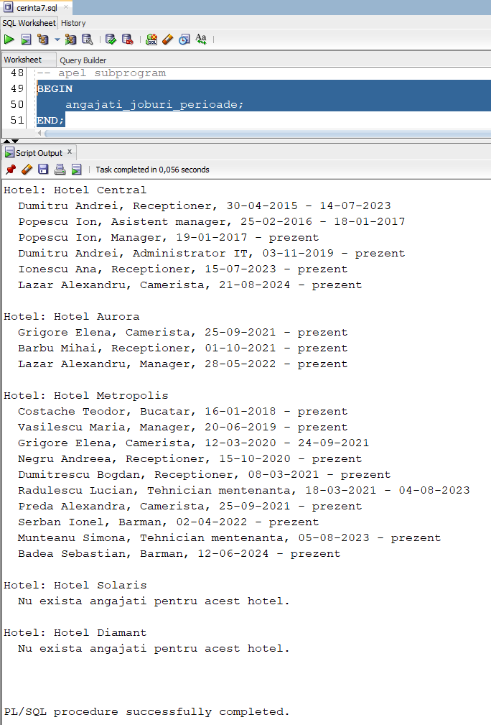

Cerința 8
Formulați în limbaj natural o problemă pe care să o rezolvați folosind un subprogram stocat independent de tip funcție care să utilizeze într-o singură comandă SQL 3 dintre tabelele create. Tratați toate excepțiile care pot apărea, incluzând excepțiile predefinite NO_DATA_FOUND și TOO_MANY_ROWS. Apelați subprogramul astfel încât să evidențiați toate cazurile tratate.

Se dă un interval de timp (data de început și data de sfârșit). Să se găsească rezervarea inclusă în acest interval care are cele mai multe servicii suplimentare incluse.

CREATE OR REPLACE FUNCTION rezervare_max_servicii_perioada (
p_data_inceput IN DATE,
p_data_sfarsit IN DATE
) RETURN rezervari.id_rezervare%TYPE
IS
v_max_servicii NUMBER;
v_id_rezervare rezervari.id_rezervare%TYPE;
BEGIN
IF p_data_inceput > p_data_sfarsit OR p_data_inceput IS NULL OR p_data_sfarsit IS NULL THEN
RAISE_APPLICATION_ERROR(-20001, 'Perioadă invalidă.');
END IF;

SELECT MAX(cnt) INTO v_max_servicii
FROM (SELECT COUNT(sr.id_serviciu) cnt
FROM rezervari r JOIN servicii_rezervari sr ON (r.id_rezervare = sr.id_rezervare)
JOIN servicii s ON (sr.id_serviciu = s.id_serviciu)
WHERE r.data_inceput >= p_data_inceput AND r.data_sfarsit <= p_data_sfarsit
GROUP BY r.id_rezervare);

IF v_max_servicii IS NULL THEN
RAISE NO_DATA_FOUND;
END IF;

SELECT r.id_rezervare INTO v_id_rezervare
FROM rezervari r JOIN servicii_rezervari sr ON (r.id_rezervare = sr.id_rezervare)
WHERE r.data_inceput >= p_data_inceput AND r.data_sfarsit <= p_data_sfarsit
GROUP BY r.id_rezervare
HAVING COUNT(sr.id_serviciu) = v_max_servicii;

RETURN v_id_rezervare;
EXCEPTION
WHEN NO_DATA_FOUND THEN
DBMS_OUTPUT.PUT_LINE('Nu există rezervări cu servicii suplimentare incluse în perioada dată.');
RETURN NULL;

WHEN TOO_MANY_ROWS THEN
DBMS_OUTPUT.PUT_LINE('Există mai multe rezervări cu numărul maxim de servicii din perioada dată.');
RETURN NULL;

WHEN OTHERS THEN
DBMS_OUTPUT.PUT_LINE(SQLERRM);
RETURN NULL;
END;
/
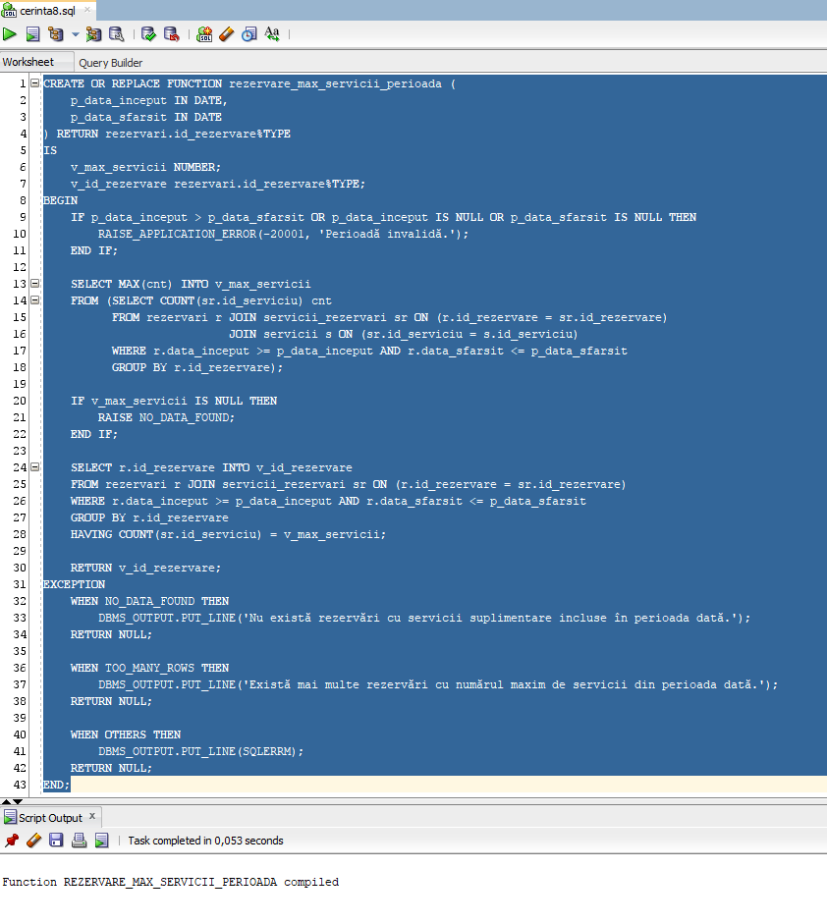
-- apel caz valid
DECLARE
v_id_rezervare rezervari.id_rezervare%TYPE;
v_data_rezervare rezervari.data_rezervare%TYPE;
v_data_inceput rezervari.data_inceput%TYPE;
v_data_sfarsit rezervari.data_sfarsit%TYPE;
v_numar_persoane rezervari.numar_persoane%TYPE;
BEGIN
v_id_rezervare := rezervare_max_servicii_perioada(TO_DATE('12-01-2026', 'DD-MM-YYYY'), TO_DATE('11-02-2026', 'DD-MM-YYYY'));

SELECT data_rezervare, data_inceput, data_sfarsit, numar_persoane
INTO v_data_rezervare, v_data_inceput, v_data_sfarsit, v_numar_persoane
FROM rezervari
WHERE id_rezervare = v_id_rezervare;

DBMS_OUTPUT.PUT_LINE('Rezervarea cu cele mai multe servicii din perioada 12.01.2026 - 11.02-2026: ');
DBMS_OUTPUT.PUT_LINE(' ID rezervare: ' || v_id_rezervare);
DBMS_OUTPUT.PUT_LINE(' Dată rezervare: ' || v_data_rezervare);
DBMS_OUTPUT.PUT_LINE(' Perioadă: ' || v_data_inceput || ' - ' || v_data_sfarsit);
DBMS_OUTPUT.PUT_LINE(' Număr persoane: ' || v_numar_persoane);
END;
/
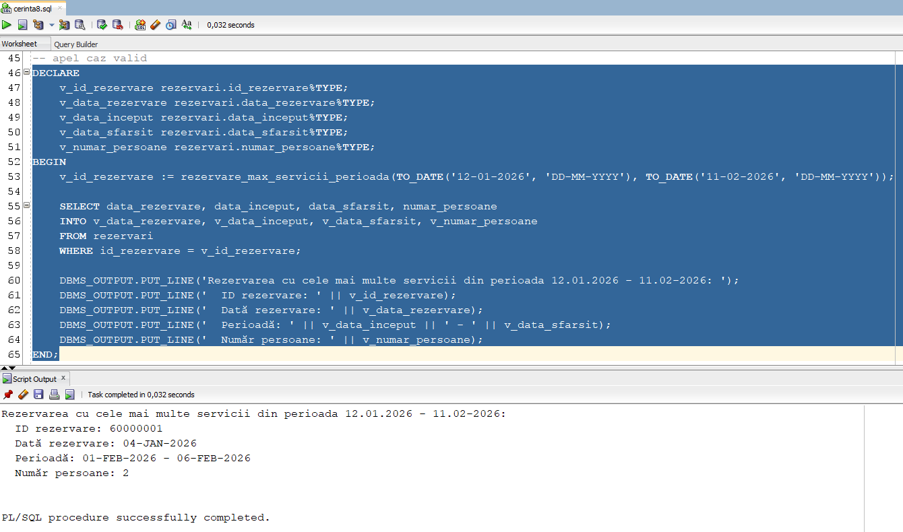
-- apel pentru NO_DATA_FOUND
DECLARE
v_id_rezervare rezervari.id_rezervare%TYPE;
BEGIN
v_id_rezervare := rezervare_max_servicii_perioada(TO_DATE('01-09-2025', 'DD-MM-YYYY'), TO_DATE('15-09-2025', 'DD-MM-YYYY'));
END;
/
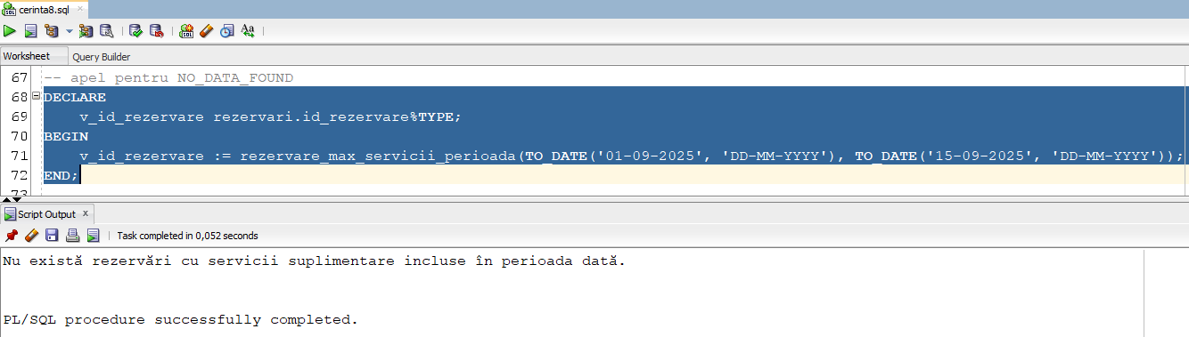

-- apel pentru TOO_MANY_ROWS
DECLARE
v_id_rezervare rezervari.id_rezervare%TYPE;
BEGIN
v_id_rezervare := rezervare_max_servicii_perioada(TO_DATE('01-08-2025', 'DD-MM-YYYY'), TO_DATE('31-12-2026', 'DD-MM-YYYY'));
END;
/
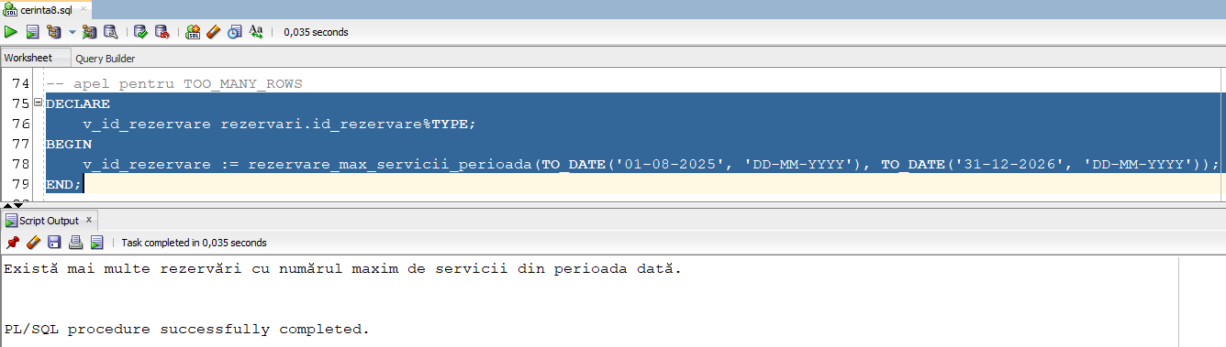
-- apel pentru OTHERS
DECLARE
v_id_rezervare rezervari.id_rezervare%TYPE;
BEGIN
v_id_rezervare := rezervare_max_servicii_perioada(TO_DATE('15-01-2026', 'DD-MM-YYYY'), TO_DATE('01-01-2026', 'DD-MM-YYYY'));
END;
/
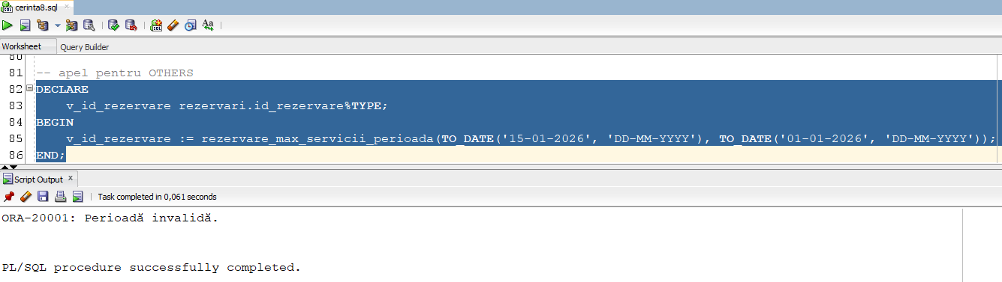

Cerința 9
Formulați în limbaj natural o problemă pe care să o rezolvați folosind un subprogram stocat independent de tip procedură care să aibă minim 2 parametri și să utilizeze într-o singură comandă SQL 5 dintre tabelele create. Definiți minim 2 excepții proprii, altele decât cele predefinite la nivel de sistem. Apelați subprogramul astfel încât să evidențiați toate cazurile definite și tratate.

Se dau un hotel și un număr de persoane. Să se afișeze informații despre rezervare, client și suma totală de plată (suma tuturor facturilor asociate unei rezervări) pentru toate rezervările de la acel hotel pentru numărul dat de persoane.

CREATE OR REPLACE PROCEDURE rezervari_hotel_numar_persoane (
p_id_hotel hoteluri.id_hotel%TYPE,
p_numar_persoane rezervari.numar_persoane%TYPE
)
IS
e_hotel_inexistent EXCEPTION;
e_fara_rezervari EXCEPTION;

v_count NUMBER;
BEGIN
IF p_numar_persoane < 0 OR p_numar_persoane IS NULL THEN
RAISE_APPLICATION_ERROR(-20002, 'Număr persoane invalid.');
END IF;

SELECT COUNT(*) INTO v_count
FROM hoteluri
WHERE id_hotel = p_id_hotel;

IF v_count = 0 THEN
RAISE e_hotel_inexistent;
END IF;

SELECT COUNT(*) INTO v_count
FROM rezervari r JOIN camere c ON (r.id_camera = c.id_camera)
WHERE c.id_hotel = p_id_hotel AND r.numar_persoane = p_numar_persoane;

IF v_count = 0 THEN
RAISE e_fara_rezervari;
END IF;

FOR x IN (
SELECT r.id_rezervare, r.data_rezervare, r.data_inceput, r.data_sfarsit, cl.nume, cl.prenume, cl.email, NVL(SUM(f.suma), 0) AS suma_totala
FROM hoteluri h JOIN camere c ON (h.id_hotel = c.id_hotel)
JOIN rezervari r ON (c.id_camera = r.id_camera)
JOIN clienti cl ON (r.id_client = cl.id_client)
LEFT JOIN facturi f ON (r.id_rezervare = f.id_rezervare)
WHERE h.id_hotel = p_id_hotel AND r.numar_persoane = p_numar_persoane
GROUP BY r.id_rezervare, r.data_rezervare, r.data_inceput, r.data_sfarsit, cl.nume, cl.prenume, cl.email
)
LOOP
DBMS_OUTPUT.PUT_LINE('ID rezervare: ' || x.id_rezervare);
DBMS_OUTPUT.PUT_LINE('Dată rezervare: ' || x.data_rezervare);
DBMS_OUTPUT.PUT_LINE('Perioadă: ' || x.data_inceput || ' - ' || x.data_sfarsit);
DBMS_OUTPUT.PUT_LINE('Nume client: ' || x.nume || ' ' || x.prenume);
DBMS_OUTPUT.PUT_LINE('Email client: ' || x.email);
DBMS_OUTPUT.PUT_LINE('Suma totală: ' || x.suma_totala);
DBMS_OUTPUT.PUT_LINE('');
END LOOP;
EXCEPTION
WHEN e_hotel_inexistent THEN
DBMS_OUTPUT.PUT_LINE('Hotelul nu există.');

WHEN e_fara_rezervari THEN
DBMS_OUTPUT.PUT_LINE('Nu există rezervări pentru hotelul dat cu numărul de persoane date.');

WHEN OTHERS THEN
DBMS_OUTPUT.PUT_LINE(SQLERRM);
END;
/
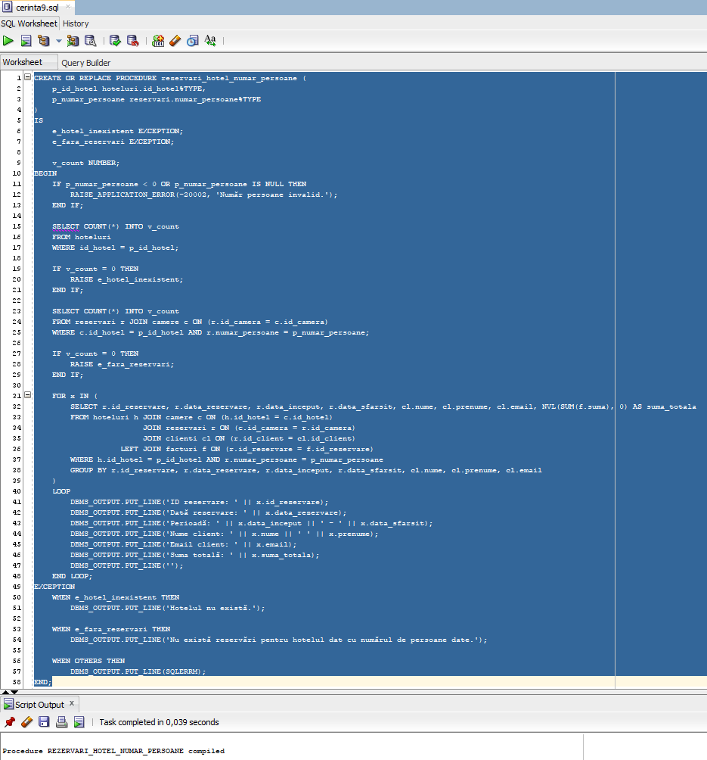
-- apel caz valid
BEGIN
rezervari_hotel_numar_persoane(10002, 3);
END;
/
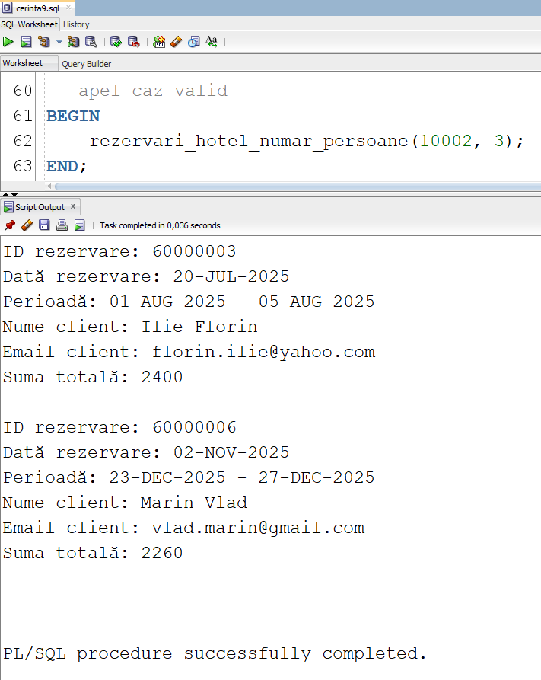
-- apel pentru hotel inexistent
BEGIN
rezervari_hotel_numar_persoane(10006, 2);
END;
/
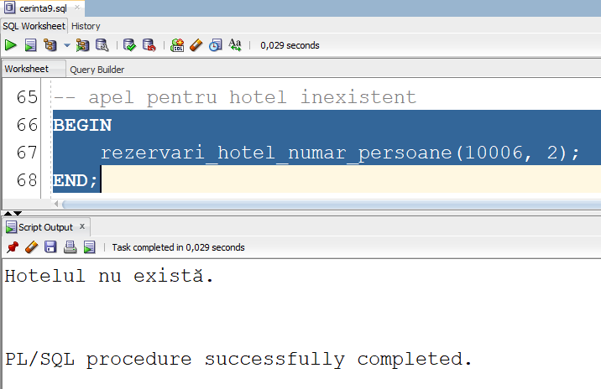
-- apel pentru care nu există rezervări
BEGIN
rezervari_hotel_numar_persoane(10001, 3);
END;
/
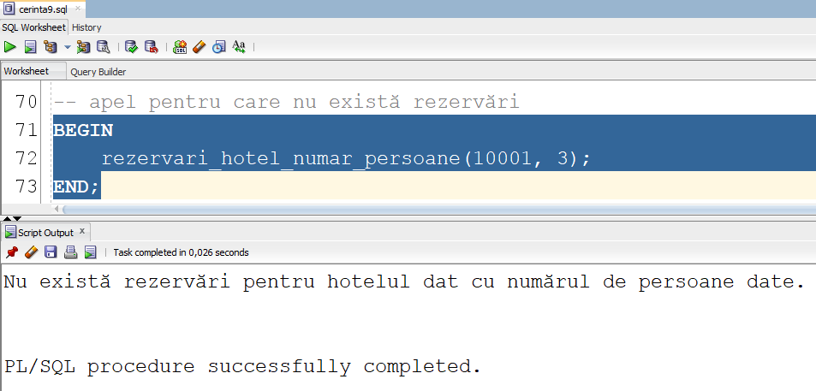
-- apel pentru OTHERS
BEGIN
rezervari_hotel_numar_persoane(NULL, NULL);
END;
/
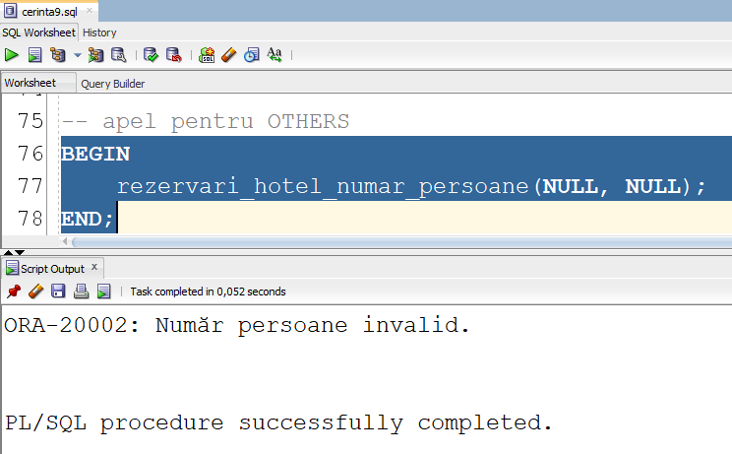

Cerința 10
Definiți un trigger de tip LMD la nivel de comandă. Declanșați trigger-ul.

Să se creeze un trigger care nu permite modificarea rezervărilor pe 25 decembrie și 1 ianuarie.

CREATE OR REPLACE TRIGGER trg_sarbatori
BEFORE UPDATE ON rezervari
DECLARE
zi NUMBER := EXTRACT(DAY FROM SYSDATE);
luna NUMBER := EXTRACT(MONTH FROM SYSDATE);
BEGIN
IF (zi = 25 AND luna = 12) OR (zi = 8 AND luna = 1) THEN
RAISE_APPLICATION_ERROR(-20003, 'Astazi nu se pot modifica rezervari. Este zi libera.');
END IF;
END;
/
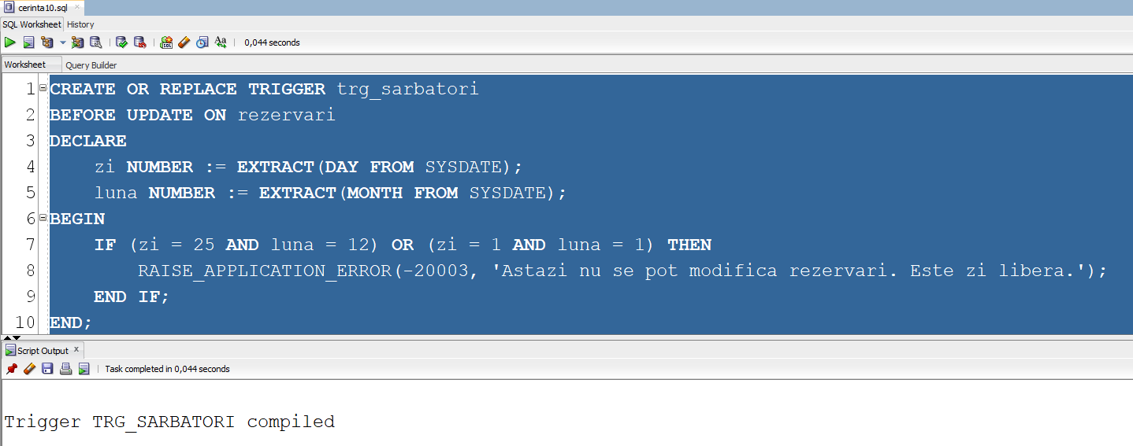
-- declansare trigger (am pus data de azi, 8 ianuarie in loc de 1 ianuarie)
UPDATE rezervari
SET stare = 'CONFIRMATA'
WHERE id_rezervare = 60000002;
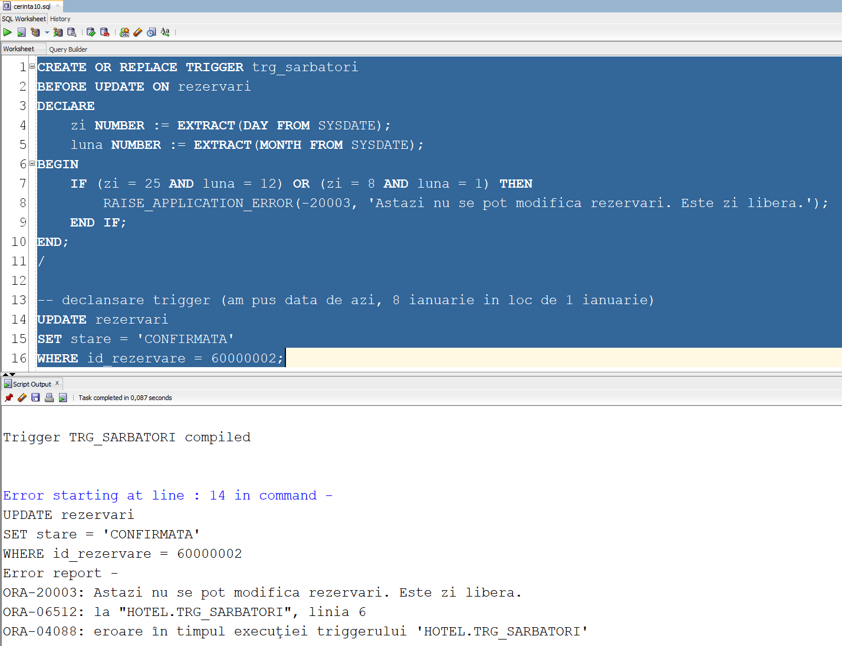

Cerința 11
Definiți un trigger de tip LMD la nivel de linie. Declanșați trigger-ul.

Să se creeze un trigger care nu permite inserarea unei rezervări dacă este deja ocupată camera în acea perioadă de o rezervare care nu este finalizată sau anulată.

CREATE OR REPLACE TRIGGER trg_verificare_disponibilitate_camera
BEFORE INSERT ON rezervari
FOR EACH ROW
DECLARE
v_count NUMBER;
BEGIN
SELECT COUNT(*) INTO v_count
FROM rezervari r
WHERE r.id_camera = :NEW.id_camera
AND r.stare <> 'FINALIZATA'
AND r.stare <> 'ANULATA'
AND :NEW.data_inceput <= r.data_sfarsit
AND :NEW.data_sfarsit >= r.data_inceput;

IF v_count > 0 THEN
RAISE_APPLICATION_ERROR(-20004, 'Camera este ocupata in perioada selectata.');
END IF;
END;
/
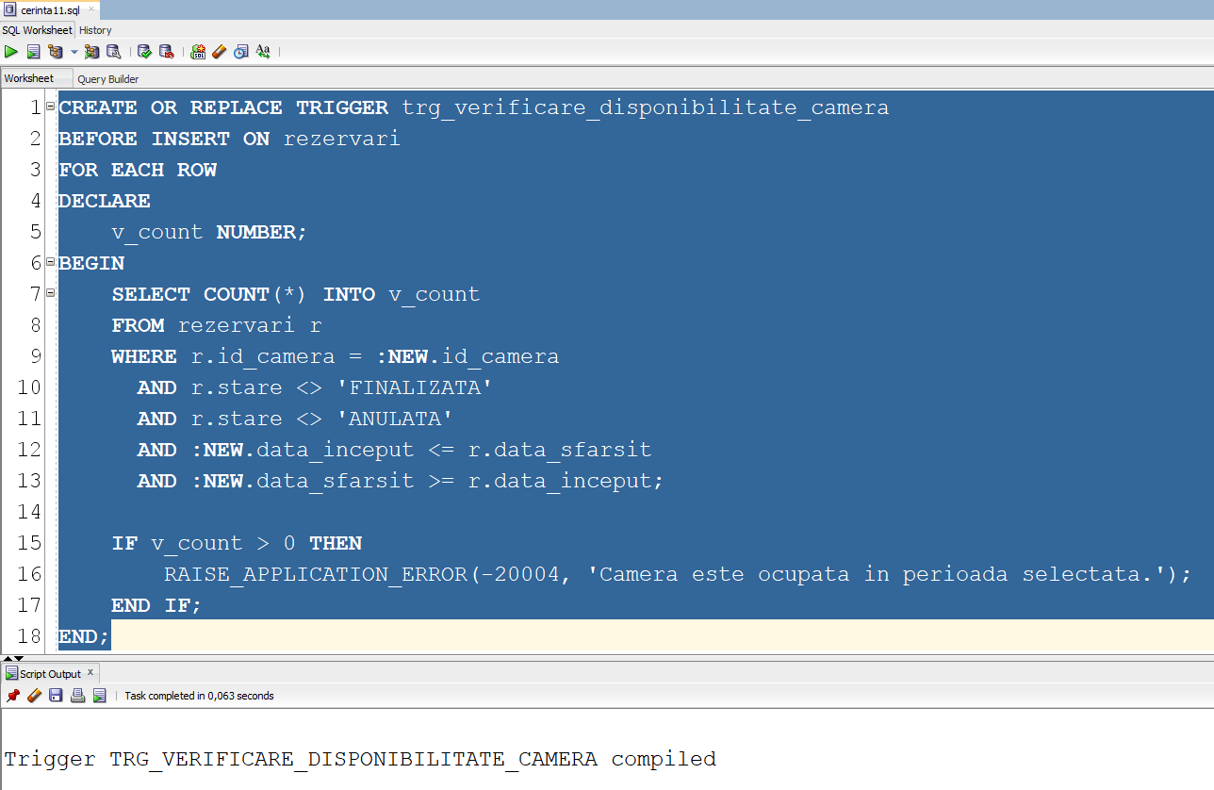
-- declansare trigger
INSERT INTO rezervari VALUES (60000001, TO_DATE('01-02-2026', 'DD-MM-YYYY'), TO_DATE('03-02-2026', 'DD-MM-YYYY'), 3, TO_DATE('12-01-2026', 'DD-MM-YYYY'), NULL, 'CREATA', 50002, 40015);
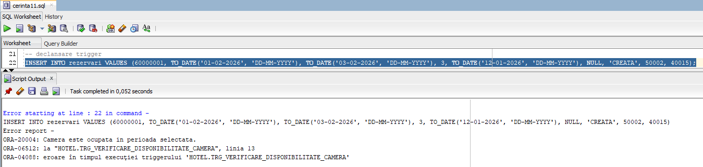

Cerința 12
Definiți un trigger de tip LDD. Declanșați trigger-ul.

Să se creeze un trigger care nu permite ștergerea tabelelor.

CREATE OR REPLACE TRIGGER trg_drop_table
BEFORE DROP ON SCHEMA
BEGIN
IF UPPER(ora_dict_obj_type) = 'TABLE' THEN
RAISE_APPLICATION_ERROR(-20005, 'Nu se pot sterge tabele.');
END IF;
END;
/
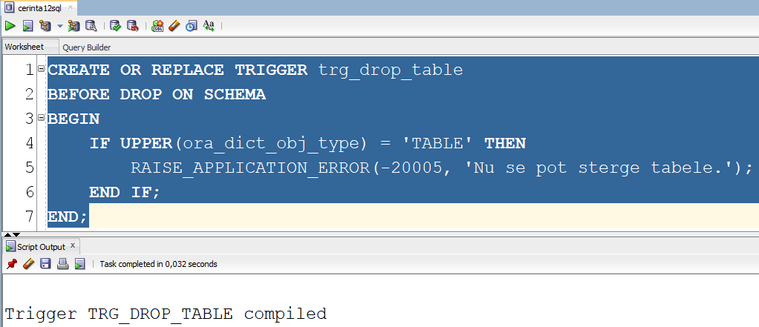
-- declansare trigger
DROP TABLE hoteluri;
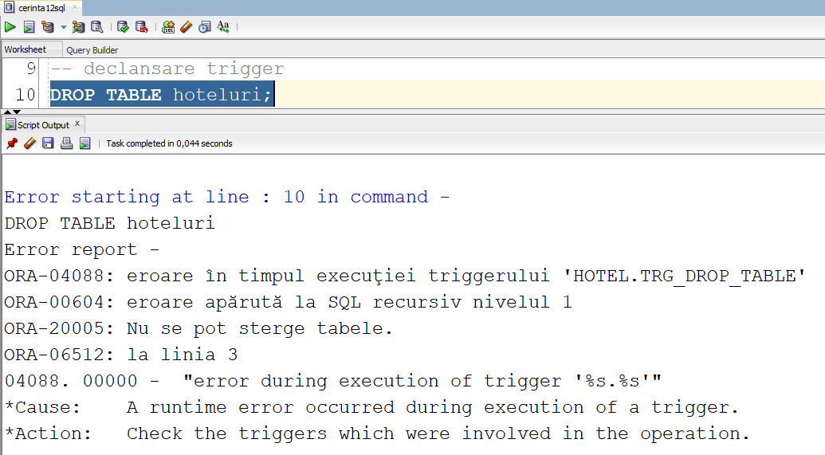

Cerința 13
Formulați în limbaj natural o problemă pe care să o rezolvați folosind un pachet care să includă tipuri de date complexe și obiecte necesare unui flux de acțiuni integrate, specifice bazei de date definite (minim 2 tipuri de date, minim 2 funcții, minim 2 proceduri).

Să se creeze un pachet pentru gestionarea rezervărilor, care să includă următoarele:
Tipuri de date:
- un tip de date RECORD care stochează toate informațiile aferente unei rezervări
- un tip de date colecție VARRAY care conține procentele reducerilor aplicate unei rezervări
Funcții:
- o funcție care verifică dacă o rezervare este validă (primind ca parametru rezervarea sub forma unui RECORD) din punct de vedere al regulilor de validare și integritate impuse de baza de date
- o funcție care calculează numărul de nopți dintr-o rezervare validă
- o funcție care calculează procentul total al reducerilor aplicate (având ca parametru un VARRAY cu valori care trebuie însumate)
- o funcție care determină dacă o rezervare validă este activă (dacă nu este anulată și data curentă se află în perioada sejurului)
Proceduri:
- o procedură care calculează și salvează (în parametrul RECORD transmis ca referință) totalul de plată pentru o rezervare validă (pe baza numărului de nopți și tarifului camerei pe noapte, fără serviciile suplimentare)
- o procedură care primește o rezervare validă și colecția de reduceri și aplică toate reducerile la totalul de plată al rezervării
- o procedură care permite schimbarea camerei cu o cameră din același hotel pentru o rezervare validă și activă, ce primește ca parametri rezervarea, reducerile și numărul camerei noi (dacă acea cameră este liberă și poate caza numărul dat de persoane, se recalculează totalul de plată aplicând noul tarif de noapte pentru restul sejurului, începând cu noaptea următoare)
- o procedură care încarcă o rezervare din baza de date într-un RECORD
- o procedură care inserează o rezervare validă primită ca parametru în baza de date sau îi actualizează datele dacă ea există deja
- o procedură care afișează pe ecran toate informațiile unei rezervări din baza de date

CREATE OR REPLACE PACKAGE pkg_rezervari
IS
TYPE rezervare_rec IS RECORD (
id_rezervare rezervari.id_rezervare%TYPE,
data_inceput rezervari.data_inceput%TYPE,
data_sfarsit rezervari.data_sfarsit%TYPE,
numar_persoane rezervari.numar_persoane%TYPE,
data_rezervare rezervari.data_rezervare%TYPE,
total_plata rezervari.total_plata%TYPE,
stare rezervari.stare%TYPE,
id_client rezervari.id_client%TYPE,
id_camera rezervari.id_camera%TYPE
);

TYPE reduceri_varray IS VARRAY(10) OF NUMBER;

c_err_rezervare_invalida CONSTANT NUMBER := -20006;
c_msg_rezervare_invalida CONSTANT VARCHAR2(30) := 'Rezervarea este invalida.';

FUNCTION este_valida (
p_rezervare IN rezervare_rec
) RETURN BOOLEAN;

FUNCTION calculeaza_numar_nopti (
p_rezervare IN rezervare_rec
) RETURN NUMBER;

FUNCTION calculeaza_reducere_totala (
p_reduceri IN reduceri_varray
) RETURN NUMBER;

FUNCTION este_activa (
p_rezervare IN rezervare_rec
) RETURN BOOLEAN;

PROCEDURE calculeaza_total_plata (
p_rezervare IN OUT rezervare_rec
);

PROCEDURE aplica_reduceri (
p_rezervare IN OUT rezervare_rec,
p_reduceri IN reduceri_varray
);

PROCEDURE schimba_camera (
p_rezervare IN OUT rezervare_rec,
p_reduceri IN reduceri_varray,
p_numar_camera IN camere.numar_camera%TYPE
);

PROCEDURE select_rezervare (
p_id_rezervare IN rezervari.id_rezervare%TYPE,
p_rezervare OUT rezervare_rec
);

PROCEDURE insert_sau_update_rezervare (
p_rezervare IN rezervare_rec
);

PROCEDURE afisare_rezervare (
p_id_rezervare rezervari.id_rezervare%TYPE
);
END pkg_rezervari;
/

CREATE OR REPLACE PACKAGE BODY pkg_rezervari
IS
FUNCTION este_valida (
p_rezervare IN rezervare_rec
) RETURN BOOLEAN
IS
v_count NUMBER;
BEGIN
IF p_rezervare.id_rezervare IS NULL
OR p_rezervare.data_inceput IS NULL
OR p_rezervare.data_sfarsit IS NULL
OR p_rezervare.numar_persoane IS NULL
OR p_rezervare.data_rezervare IS NULL
OR p_rezervare.stare IS NULL
OR p_rezervare.id_client IS NULL
OR p_rezervare.id_camera IS NULL THEN
RETURN FALSE;
END IF;

IF p_rezervare.data_inceput >= p_rezervare.data_sfarsit THEN
RETURN FALSE;
END IF;

IF p_rezervare.numar_persoane <= 0 THEN
RETURN FALSE;
END IF;

IF p_rezervare.data_rezervare > p_rezervare.data_inceput THEN
RETURN FALSE;
END IF;

IF UPPER(p_rezervare.stare) NOT IN ('CREATA', 'CONFIRMATA', 'ANULATA', 'FINALIZATA') THEN
RETURN FALSE;
END IF;

SELECT COUNT(*) INTO v_count
FROM clienti
WHERE id_client = p_rezervare.id_client;

IF v_count = 0 THEN
RETURN FALSE;
END IF;

SELECT COUNT(*) INTO v_count
FROM camere
WHERE id_camera = p_rezervare.id_camera;

IF v_count = 0 THEN
RETURN FALSE;
END IF;

RETURN TRUE;
END este_valida;

FUNCTION calculeaza_numar_nopti (
p_rezervare IN rezervare_rec
) RETURN NUMBER
IS
BEGIN
IF NOT este_valida(p_rezervare) THEN
RAISE_APPLICATION_ERROR(c_err_rezervare_invalida, c_msg_rezervare_invalida);
END IF;

RETURN TRUNC(p_rezervare.data_sfarsit) - TRUNC(p_rezervare.data_inceput);
END calculeaza_numar_nopti;

FUNCTION calculeaza_reducere_totala (
p_reduceri IN reduceri_varray
) RETURN NUMBER
IS
v_total NUMBER;
BEGIN
IF p_reduceri IS NULL THEN
RETURN 0;
END IF;

v_total := 0;
FOR i IN 1..p_reduceri.COUNT LOOP
IF p_reduceri(i) < 0 OR p_reduceri(i) > 100 THEN
RAISE_APPLICATION_ERROR(-20007, 'Procent de reducere invalid: valoarile trebuie sa fie intre 0 si 100.');
END IF;

v_total := v_total + p_reduceri(i);
END LOOP;

IF v_total > 100 THEN
v_total := 100;
END IF;

RETURN v_total;
END calculeaza_reducere_totala;

FUNCTION este_activa (
p_rezervare IN rezervare_rec
) RETURN BOOLEAN
IS
BEGIN
IF NOT este_valida(p_rezervare) THEN
RAISE_APPLICATION_ERROR(c_err_rezervare_invalida, c_msg_rezervare_invalida);
END IF;

IF TRUNC(SYSDATE) >= p_rezervare.data_inceput AND TRUNC(SYSDATE) <= p_rezervare.data_sfarsit AND UPPER(p_rezervare.stare) <> 'ANULATA' THEN
RETURN TRUE;
END IF;

RETURN FALSE;
END este_activa;

PROCEDURE calculeaza_total_plata (
p_rezervare IN OUT rezervare_rec
)
IS
v_pret_noapte camere.pret_noapte%TYPE;
BEGIN
IF NOT este_valida(p_rezervare) THEN
RAISE_APPLICATION_ERROR(c_err_rezervare_invalida, c_msg_rezervare_invalida);
END IF;

SELECT pret_noapte INTO v_pret_noapte
FROM camere
WHERE id_camera = p_rezervare.id_camera;

p_rezervare.total_plata := calculeaza_numar_nopti(p_rezervare) * v_pret_noapte;
END calculeaza_total_plata;

PROCEDURE aplica_reduceri (
p_rezervare IN OUT rezervare_rec,
p_reduceri IN reduceri_varray
)
IS
BEGIN
IF NOT este_valida(p_rezervare) THEN
RAISE_APPLICATION_ERROR(c_err_rezervare_invalida, c_msg_rezervare_invalida);
END IF;

IF p_rezervare.total_plata IS NULL THEN
RAISE_APPLICATION_ERROR(-20008, 'Reducerile nu se pot aplica inaintea calculului pretului de baza.');
END IF;

p_rezervare.total_plata := p_rezervare.total_plata * (1 - calculeaza_reducere_totala(p_reduceri) / 100);
END aplica_reduceri;

PROCEDURE schimba_camera (
p_rezervare IN OUT rezervare_rec,
p_reduceri IN reduceri_varray,
p_numar_camera IN camere.numar_camera%TYPE
)
IS
v_id_hotel hoteluri.id_hotel%TYPE;
v_id_camera camere.id_camera%TYPE;
v_nopti_inainte NUMBER;
v_nopti_dupa NUMBER;
v_pret_inainte camere.pret_noapte%TYPE;
v_pret_dupa camere.pret_noapte%TYPE;
v_numar_maxim_persoane camere.numar_maxim_persoane%TYPE;
v_count NUMBER;
v_data_noua DATE;
BEGIN
IF NOT este_activa(p_rezervare) THEN
RAISE_APPLICATION_ERROR(-20009, 'Rezervarea nu este activa.');
END IF;

v_data_noua := TRUNC(SYSDATE) + 1;

SELECT id_hotel, pret_noapte INTO v_id_hotel, v_pret_inainte
FROM camere
WHERE id_camera = p_rezervare.id_camera;

SELECT id_camera, pret_noapte, numar_maxim_persoane INTO v_id_camera, v_pret_dupa, v_numar_maxim_persoane
FROM camere
WHERE id_hotel = v_id_hotel AND numar_camera = p_numar_camera;

IF p_rezervare.numar_persoane > v_numar_maxim_persoane THEN
RAISE_APPLICATION_ERROR(-20010, 'Numarul de persoane este mai mare decat capacitatea camerei.');
END IF;

SELECT COUNT(*) INTO v_count
FROM rezervari r
WHERE r.id_camera = v_id_camera
AND r.stare <> 'ANULATA'
AND r.id_rezervare <> p_rezervare.id_rezervare
AND r.data_inceput < p_rezervare.data_sfarsit
AND r.data_sfarsit > v_data_noua;

IF v_count > 0 THEN
RAISE_APPLICATION_ERROR(-20011, 'Camera selectata nu este libera in perioada ramasa.');
END IF;

v_nopti_inainte := v_data_noua - p_rezervare.data_inceput;
v_nopti_dupa := p_rezervare.data_sfarsit - v_data_noua;

p_rezervare.id_camera := v_id_camera;

p_rezervare.total_plata := v_nopti_inainte * v_pret_inainte + v_nopti_dupa * v_pret_dupa;

aplica_reduceri(p_rezervare, p_reduceri);
EXCEPTION
WHEN NO_DATA_FOUND THEN
RAISE_APPLICATION_ERROR(-20012, 'Camera nu exista.');
END schimba_camera;

PROCEDURE select_rezervare (
p_id_rezervare IN rezervari.id_rezervare%TYPE,
p_rezervare OUT rezervare_rec
)
IS
BEGIN
IF p_id_rezervare IS NULL THEN
RAISE_APPLICATION_ERROR(-20012, 'ID rezervare invalid.');
END IF;

SELECT id_rezervare, data_inceput, data_sfarsit, numar_persoane, data_rezervare, total_plata, stare, id_client, id_camera
INTO p_rezervare.id_rezervare, p_rezervare.data_inceput, p_rezervare.data_sfarsit, p_rezervare.numar_persoane, p_rezervare.data_rezervare,
p_rezervare.total_plata, p_rezervare.stare, p_rezervare.id_client, p_rezervare.id_camera
FROM rezervari
WHERE id_rezervare = p_id_rezervare;
EXCEPTION
WHEN NO_DATA_FOUND THEN
RAISE_APPLICATION_ERROR(-20013, 'Rezervarea nu exista.');
END select_rezervare;

PROCEDURE insert_sau_update_rezervare (
p_rezervare IN rezervare_rec
)
IS
v_count NUMBER;
BEGIN
IF NOT este_valida(p_rezervare) THEN
RAISE_APPLICATION_ERROR(c_err_rezervare_invalida, c_msg_rezervare_invalida);
END IF;

SELECT COUNT(*) INTO v_count
FROM rezervari
WHERE id_rezervare = p_rezervare.id_rezervare;

IF v_count = 0 THEN
INSERT INTO rezervari(id_rezervare, data_inceput, data_sfarsit, numar_persoane, data_rezervare, total_plata, stare, id_client, id_camera)
VALUES(p_rezervare.id_rezervare, p_rezervare.data_inceput, p_rezervare.data_sfarsit, p_rezervare.numar_persoane,
p_rezervare.data_rezervare, p_rezervare.total_plata, p_rezervare.stare, p_rezervare.id_client, p_rezervare.id_camera);
ELSE
UPDATE rezervari
SET data_inceput = p_rezervare.data_inceput,
data_sfarsit = p_rezervare.data_sfarsit,
numar_persoane = p_rezervare.numar_persoane,
data_rezervare = p_rezervare.data_rezervare,
total_plata = p_rezervare.total_plata,
stare = p_rezervare.stare,
id_client = p_rezervare.id_client,
id_camera = p_rezervare.id_camera
WHERE id_rezervare = p_rezervare.id_rezervare;
END IF;
END insert_sau_update_rezervare;

PROCEDURE afisare_rezervare (
p_id_rezervare rezervari.id_rezervare%TYPE
)
IS
v_rezervare rezervare_rec;
BEGIN
select_rezervare(p_id_rezervare, v_rezervare);

DBMS_OUTPUT.PUT_LINE('ID rezervare: ' || v_rezervare.id_rezervare);
DBMS_OUTPUT.PUT_LINE('Data inceput: ' || TO_CHAR(v_rezervare.data_inceput, 'DD-MM-YYYY'));
DBMS_OUTPUT.PUT_LINE('Data sfarsit: ' || TO_CHAR(v_rezervare.data_sfarsit, 'DD-MM-YYYY'));
DBMS_OUTPUT.PUT_LINE('Numar persoane: ' || v_rezervare.numar_persoane);
DBMS_OUTPUT.PUT_LINE('Data rezervare: ' || TO_CHAR(v_rezervare.data_rezervare, 'DD-MM-YYYY'));
DBMS_OUTPUT.PUT_LINE('Stare: ' || v_rezervare.stare);
DBMS_OUTPUT.PUT_LINE('ID client: ' || v_rezervare.id_client);
DBMS_OUTPUT.PUT_LINE('ID camera: ' || v_rezervare.id_camera);
END;
END pkg_rezervari;
/

-- creare rezervare noua + insert
DECLARE
v_rezervare pkg_rezervari.rezervare_rec;
v_reduceri pkg_rezervari.reduceri_varray := pkg_rezervari.reduceri_varray(10, 5);
BEGIN
v_rezervare.id_rezervare := 60000008;
v_rezervare.data_inceput := TRUNC(SYSDATE) - 1;
v_rezervare.data_sfarsit := TRUNC(SYSDATE) + 8;
v_rezervare.numar_persoane := 2;
v_rezervare.data_rezervare := TRUNC(SYSDATE) - 10;
v_rezervare.stare := 'CREATA';
v_rezervare.id_client := 50001;
v_rezervare.id_camera := 40005;

pkg_rezervari.calculeaza_total_plata(v_rezervare);
pkg_rezervari.aplica_reduceri(v_rezervare, v_reduceri);

pkg_rezervari.insert_sau_update_rezervare(v_rezervare);

pkg_rezervari.afisare_rezervare(60000008);
END;
/
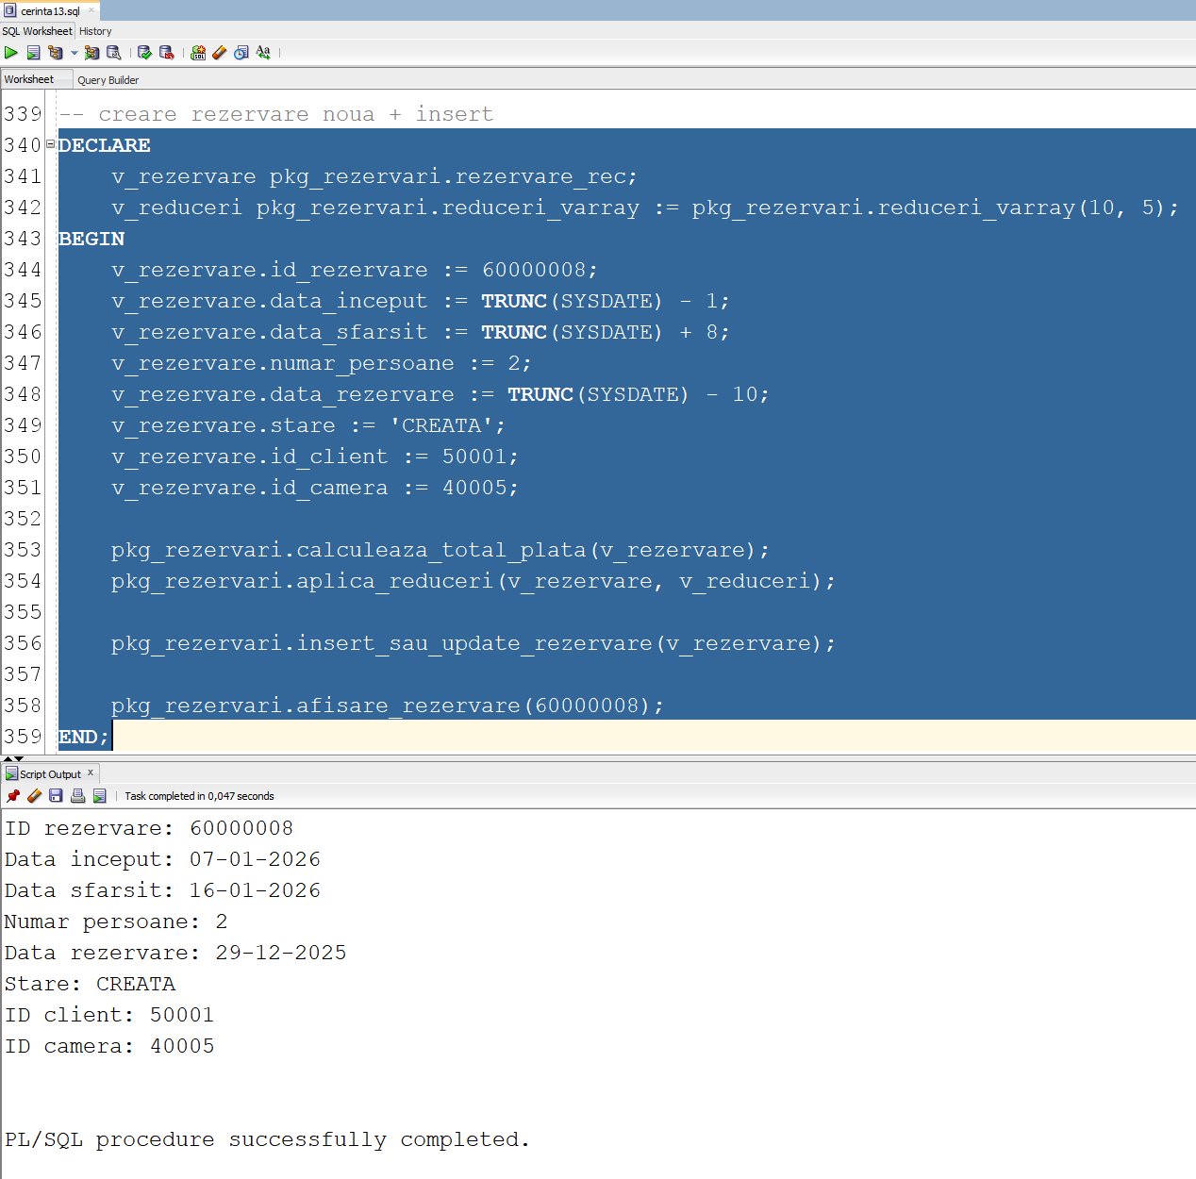
-- modificare rezervare existenta + update
DECLARE
v_rezervare pkg_rezervari.rezervare_rec;
BEGIN
pkg_rezervari.select_rezervare(60000008, v_rezervare);

v_rezervare.numar_persoane := 1;
v_rezervare.stare := 'CONFIRMATA';

pkg_rezervari.calculeaza_total_plata(v_rezervare);

pkg_rezervari.insert_sau_update_rezervare(v_rezervare);

pkg_rezervari.afisare_rezervare(60000008);
END;
/
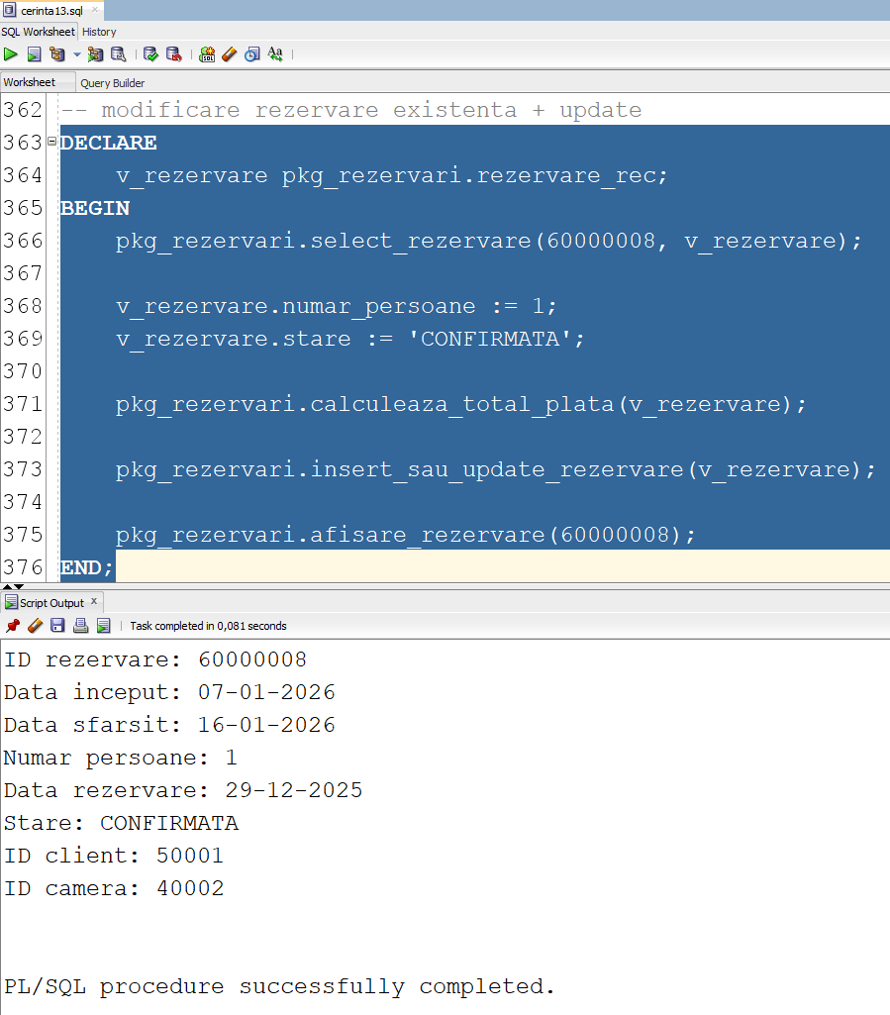
-- schimbare camera
DECLARE
v_rezervare pkg_rezervari.rezervare_rec;
v_reduceri pkg_rezervari.reduceri_varray := pkg_rezervari.reduceri_varray(5, 2, 2);
BEGIN
pkg_rezervari.select_rezervare(60000008, v_rezervare);

pkg_rezervari.schimba_camera(v_rezervare, v_reduceri, 101);

pkg_rezervari.insert_sau_update_rezervare(v_rezervare);

pkg_rezervari.afisare_rezervare(60000008);
END;
/
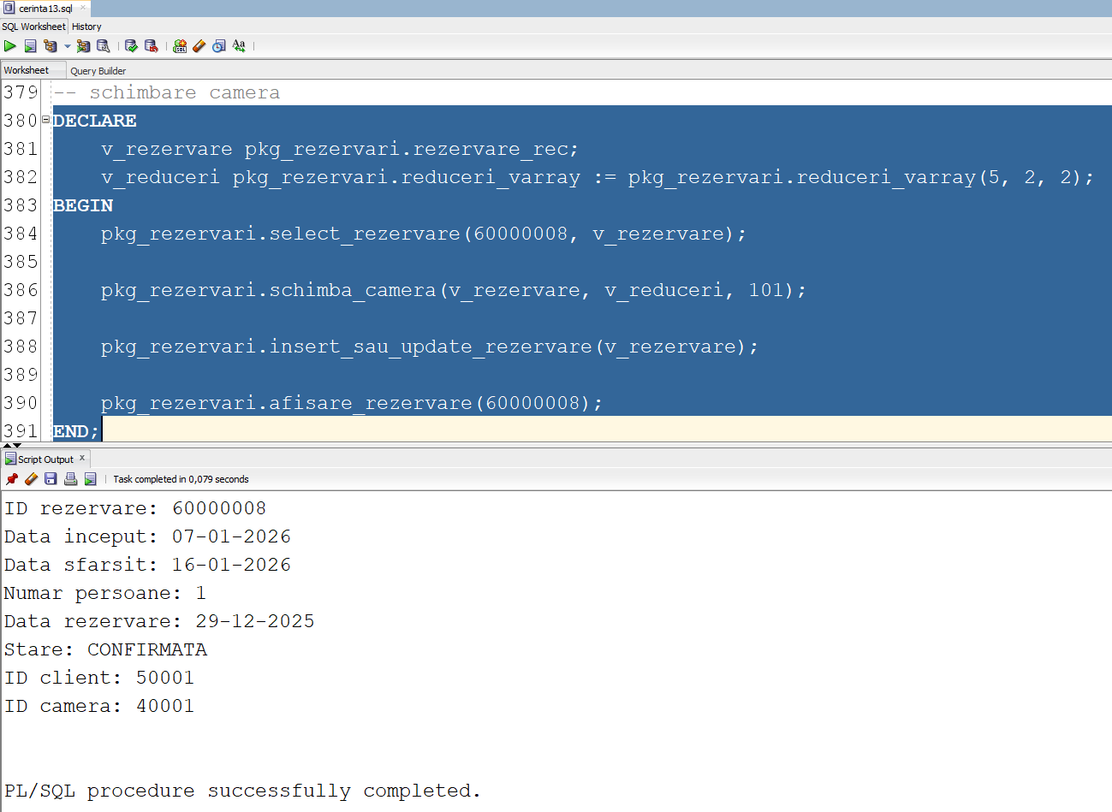
-- schimbare in camera ocupata (eroare)
DECLARE
v_rezervare pkg_rezervari.rezervare_rec;
BEGIN
pkg_rezervari.select_rezervare(60000008, v_rezervare);

pkg_rezervari.schimba_camera(v_rezervare, NULL, 102);
END;
/
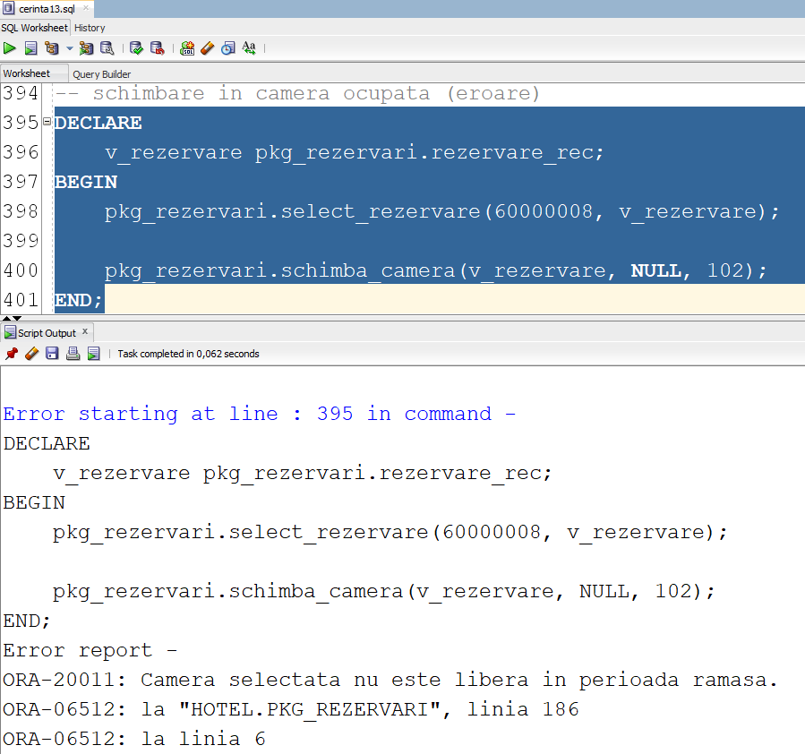
-- rezervare invalida (eroare)
DECLARE
v_rezervare pkg_rezervari.rezervare_rec;
BEGIN
pkg_rezervari.select_rezervare(60000008, v_rezervare);
v_rezervare.data_sfarsit := v_rezervare.data_inceput;

pkg_rezervari.insert_sau_update_rezervare(v_rezervare);
END;
/
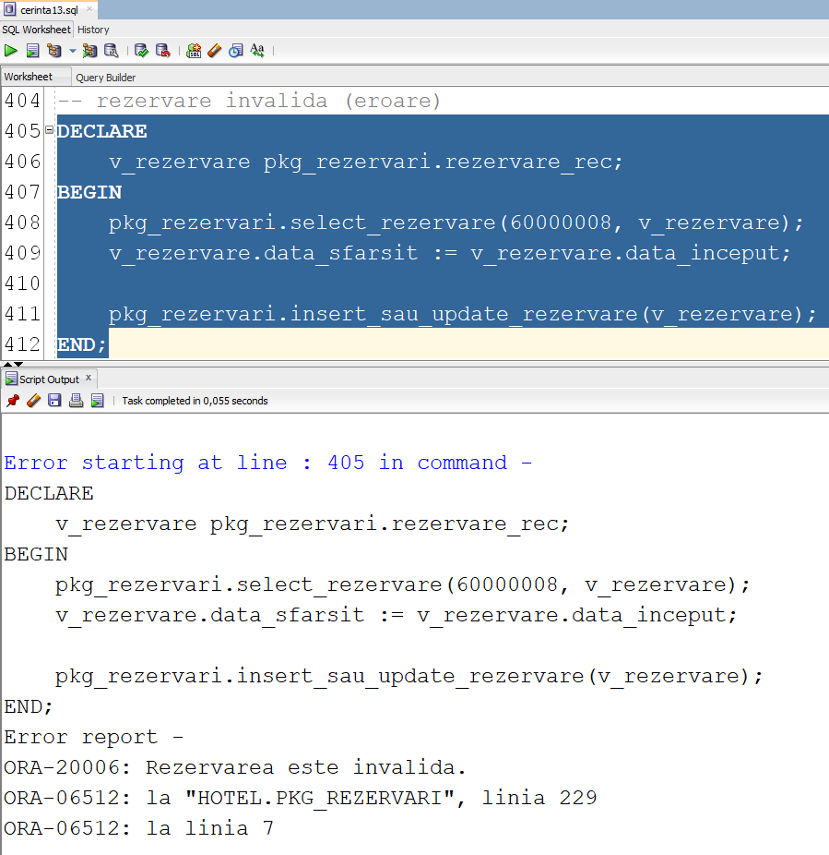
ROLLBACK;

